


ĐẠI HỌC QUỐC GIA THÀNH PHỐ HỒ CHÍ MINH TRƯỜNG ĐẠI HỌC BÁCH KHOA
NĂM HỌC 2025 – 2026

BÁO CÁO ĐỒ ÁN 2
LỚP L01 - HK252
Đề tài: Hệ thống chấm công gửi mã định danh lên
Web Server giám sát
GVHD : PGS.TS. Trương Quang Vinh
Thành viên | Mã số sinh viên
Nguyễn Hồ Vương Bảo | 2210237



Thành phố Hồ Chí Minh, năm 2026

MỤC LỤC
DANH MỤC HÌNH ẢNH 3
DANH MỤC CÁC TỪ VIẾT TẮT 5
LỜI MỞ ĐẦU 6
CHƯƠNG 1: GIỚI THIỆU ĐỀ TÀI 7
1.1. Phương pháp chấm công thủ công và nhu cầu thực tiễn 7
1.2. Đúc kết thực tiễn và tổng quan đề tài 9
CHƯƠNG 2: TỔNG QUAN LÝ THUYẾT 10
2.1. Công nghệ cảm biến nhận diện vân tay 10
2.2 Công nghệ nhận dạng đối tượng qua tần số vô tuyến RFID 11
2.3. Hệ điều hành FreeRTOS 13
2.3.1. Bộ lập lịch (Scheduler) 13
2.3.2. Các lệnh phổ biến trong FreeRTOS 15
2.4. Phương pháp Ngắt 16
2.5. Web Server 18
2.5.1. Kiến trúc Client-Server và các chuẩn giao thức phổ biến 18
2.5.2. Thành phần Frontend, Backend và Database 20
CHƯƠNG 3: THIẾT KẾ PHẦN CỨNG 22
3.1. Xây dựng các thành phần của hệ thống 22
3.2. Lựa chọn các linh kiện phù hợp 23
CHƯƠNG 4: THIẾT KẾ PHẦN MỀM 29
4.1. Giao thức MQTT và mô hình Pub/Sub 29
4.2. Xây dựng chương trình chính 30
4.3. Quy trình gửi dữ liệu lên Webserver 35
4.4. Thiết lập Web Server 36
4.4.1. Frontend 36
4.4.2. Backend 44
CHƯƠNG 5: HOÀN THIỆN VÀ ĐÁNH GIÁ KẾT QUẢ 47
5.1. Chạy kiểm thử mô hình 47
5.2. Tổng quan Schematic và PCB 49
5.3. Kết luận 51
5.4. Đánh giá và đề ra hướng phát triển đề tài 53
TÀI LIỆU THAM KHẢO 57

DANH MỤC HÌNH ẢNH
Hình 1. Hình thức chấm công bằng sổ 6
Hình 2. Hình thức chấm công bằng quét vân tay 7
Hình 3. Cách sử dụng công nghệ cảm biến vân tay 9
Hình 4. Minh họa bước sóng của sóng RF 10
Hình 5. Minh họa nguyên lý hoạt động hệ thống RFID 11
Hình 6. Chu kỳ thực thi một Task trong Scheduler 13
Hình 7. Các phần cơ bản để xây dựng một RTOS 15
Hình 8. Flowchart của một chương trình Polling 15
Hình 9. Cơ chế hoạt động của Ngắt 16
Hình 10. Kiến trúc Client - Server 18
Hình 11. Tóm tắt cách giao thức MQTT hoạt động 19
Hình 12. Sơ đồ khối tổng quan mạch thiết kế 22
Hình 13. Vi điều khiển ESP32 - WROOM loại 38 chân 23
Hình 14. Cám biến vân tay AS608 độ phân giải 500 DPI 24
Hình 15. Sơ đồ chân cảm biến AS608 25
Hình 16. Bộ thẻ RFID và module RC522 26
Hình 17. Nút nhấn nhả chân xuyên lỗ 27
Hình 18. LED đơn chân dài 27
Hình 19. Mô hình Pub/Sub trong MQTT 28
Hình 20. Sử dụng chương trình mẫu để đọc mã thẻ RFID 29
Hình 21. Sử dụng chương trình mẫu để đăng ký và lưu vân tay 30
Hình 22. Hai Task sẽ chạy song song ở 2 core khác nhau 32
Hình 23. Lưu đồ giải thuật Scan Task 33
Hình 24. Lưu đồ giải thuật MQTT Task 35
Hình 25. Giao diện mặc định của Web 36
Hình 26. Giao diện đăng nhập 37
Hình 27. Thông báo sai mật khẩu 38
Hình 28. Thông báo khóa hệ thống 38
Hình 29. Gmail yêu cầu đặt lại mật khẩu 39
Hình 30. Mật khẩu mới được đặt ngẫu nhiên 39
Hình 31. Giao diện dashboard và các nút chức năng 40
Hình 32. Dashboard hiển thị dữ liệu 41
Hình 33. Giao diện quản lý thành viên và các nút chức năng 42
Hình 34. Gmail cảnh báo 45
Hình 35. Ký tự đặc biệt 45
Hình 36. Các thành phần kết nối sẵn sàng chạy 46
Hình 37. Dashboard hiển thị trường hợp 1 46
Hình 38. Gmail cảnh cáo được gửi ngay thời điểm chấm công 47
Hình 39. Dashboard hiển thị trường hợp 2 47
Hình 40. Không có gmail cảnh cáo Tran Ho B 47
Hình 41. Tổng quan Schematic 48
Hình 42. Layout PCB sử dụng kĩ thuật GND Plane 48
Hình 43. PCB 3D view 49
Hình 44. Mạch in 49
Hình 45. Mạch in thực tế 50
Hình 46. Minh họa giao diện một phần mềm giám sát chấm công 54

DANH MỤC CÁC TỪ VIẾT TẮT
Từ viết tắt | Nguyên bản | Định nghĩa
CSS | Cascading Style Sheet | Ngôn ngữ lập trình thiết kế giao diện trang web
I2C | Inter-Integrated Circuit | Truyền nối tiếp đồng bộ  2 dây
IoT | Internet of Things | Mạng lưới các thiết bị thông minh
IP | Internet Protocol | Giao thức định tuyến
MQTT | Message Queuing Telemetry Transport | Giao thức truyền dữ liệu thông qua thành phần trung gian
RF | Radio Frequency | Tần số vô tuyến
RFID | Radio Frequency Identification | Định danh bằng tần số  vô tuyến
RT | Real Time | Thời gian thực
RTC | Real-Time Clock | Đồng hồ thời gian thực
RTOS | Real-Time Operating System | Hệ điều hành thời gian thực
SPI | Serial Peripheral Interface | Truyền nối tiếp đồng bộ tốc độ cao
TCP | Transmission Control Protocol | Giao thức kiểm soát truyền

LỜI MỞ ĐẦU
Trong bối cảnh chuyển đổi số mạnh mẽ hiện nay, việc quản lý nhân sự hiệu quả và chính xác trở thành yếu tố then chốt đối với sự phát triển của mọi tổ chức. Phương pháp chấm công truyền thống dần bộc lộ nhiều hạn chế về tính minh bạch và khả năng lưu trữ dữ liệu tập trung. Đề tài “Hệ thống chấm công gửi mã định danh lên Web Server giám sát” được thực hiện nhằm tối ưu hóa quy trình này bằng cách ứng dụng công nghệ nhúng và giao thức truyền tải dữ liệu trực tuyến. Hệ thống không chỉ dừng lại ở việc xác thực danh tính người dùng thông qua mã định danh cá nhân mà còn trực tiếp đồng bộ hóa thông tin về máy chủ theo thời gian thực, giúp nhà quản lý dễ dàng giám sát và trích xuất dữ liệu mọi lúc, mọi nơi qua giao diện Web trực quan.
Đồ án tập trung nghiên cứu giải pháp kết nối giữa các thiết bị ngoại vi và hạ tầng mạng để đảm bảo tính ổn định cũng như bảo mật của thông tin định danh. Qua quá trình triển khai, hệ thống hứa hẹn sẽ mang lại một giải pháp công nghệ có tính thực tiễn cao, giúp giảm thiểu sai sót thủ công và nâng cao ý thức kỷ luật trong môi trường làm việc chuyên nghiệp. Để hoàn thành được đề tài này với kết quả tốt nhất, em xin bày tỏ lòng biết ơn sâu sắc đến sự hỗ trợ tận tình của thầy Trương Quang Vinh, người đã trực tiếp hướng dẫn, đưa ra những chỉ dẫn chuyên môn quý báu giúp em vượt qua những khó khăn trong suốt quá trình thực hiện nghiên cứu này.

CHƯƠNG 1: GIỚI THIỆU ĐỀ TÀI

1.1. Phương pháp chấm công thủ công và nhu cầu thực tiễn
Từ xa xưa, tổ tiên của chúng ta từ khi là loài vượn cổ thông minh đã có tư tưởng “có làm thì mới có ăn” trong phong cách sống bầy đàn. Từ ấy, hình thức “điểm danh” trong các hoạt động săn bắn, trồng trọt,.. được hình thành bằng cách gọi miệng và ghi nhận thủ công, mục đích là để ghi nhận công lao của cá thể đóng góp trong hoạt động, hay còn gọi là “chấm công”. Từ những năm đầu tiên, phương thức chấm công bằng miệng và quan sát nhân sự là phương pháp điểm danh gần như song song với con người lúc bấy giờ, vì quy mô hoạt động thời ấy còn nhỏ, nhân sự rất ít nên dễ quản lý thủ công.
Khi con người bắt đầu tiến hóa và dân số tăng, những mô hình xí nghiệp, nông trại, xưởng máy được xây dựng ngày càng nhiều, quy mô hoạt động dần được mở rộng, phương pháp chấm công bằng miệng và quan sát khi ấy đã trở nên lỗ thời, loài người sau khi phát minh ra giấy cũng đã sản xuất một quyển sổ hỗ trợ cho thao tác này, tên gọi là “Sổ chấm công”. Quyển sổ dài khoảng 100 trang nhằm phục vụ cho mục đích ghi chép danh sách nhân sự, điểm danh giờ vào, giờ ra nhân viên,.. Phương pháp này tuy có lợi hơn so với điểm danh bằng miệng và quan sát, nhưng đây cũng tiềm ẩn nhiều rủi ro nhất định.


Hình 1. Hình thức chấm công bằng sổ
Bên cạnh tính tiện lợi hơn so với chấm công bằng miệng, phương pháp ghi sổ cũng chỉ là một hình thức thủ công khác được quản lý bởi con người. Đôi lúc, phương pháp này vẫn có thể xảy ra sai sót mang tính kỹ thuật do tác động của nhiều yếu tố như thiếu tỉnh táo, thiếu minh bạch, thiếu sự chỉnh chu đến từ con người quản lý quyển sổ này. Do đó, phương pháp này đã nhanh chóng bị bác bỏ và thay thế bằng một sản phẩm được phát minh vào những năm 1930, được gọi là “máy dập giờ công”.
Máy dập này sẽ thực hiện điểm danh bởi chính tay nhân viên, họ sẽ đưa thẻ vào gạt cần để đánh dấu lên đó. Phương pháp này tuy không giải quyết triệt để các nhược điểm, nhưng lại là tiền đề cho sự phát triển phương pháp chấm công sau này. Máy chấm công dần được cải tiến từ dập thẻ giấy cho tới quét thẻ từ, quét vân tay, quét nhận diện khuôn mặt,.. nhưng điểm chung của các phương pháp là sự tự giác điểm danh đến từ chính nhân viên. Đây là cách để tối ưu một hình thức điểm danh tự động, đảm bảo đầu tiên là không cần người quản lý, các cải tiến sau đó về chức năng chấm công cũng chỉ để hạn chế các hành vi điểm danh hộ, điểm danh sai ca làm.
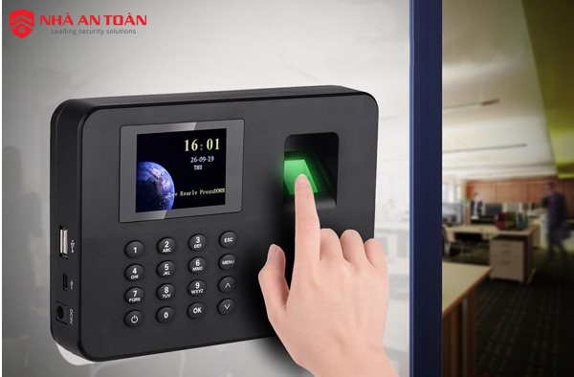

Hình 2. Hình thức chấm công bằng quét vân tay

1.2. Đúc kết thực tiễn và tổng quan đề tài
Đối với các tổ chức có quy mô nhân sự lớn, cần có một hệ thống chấm công tối ưu thời gian nhất có thể, thời gian gửi nhận phải dưới 2 giây. Hệ thống phải tối ưu tính tiện lợi, không cần người quản lý khi nhân viên điểm danh, tuy nhiên vẫn có thể theo dõi người vào ca người ra ca, số người trong phòng mọi lúc mọi nơi. Hệ thống cũng phải đảm bảo tính linh hoạt, có thể giúp nhân viên điểm danh bằng nhiều phương pháp.
Đúc kết từ các nhu cầu thực tiễn, sản phẩm của em mang tên “Hệ thống chấm công gửi mã định danh lên Web Server giám sát” được xây dựng để tối ưu hết những yêu cầu ấy. Nguyên lý hoạt động của sản phẩm như sau:
- Tính linh hoạt: Đầu tiên, người dùng (nhân viên cần điểm danh) sẽ tự do ấn nút chọn chế độ chấm công gồm quét thẻ RFID hoặc quét vân tay. Sau khi chọn thì tiến hành quét để hệ thống xử lý tiếp. Hệ thống từ dữ liệu nhận được sẽ tra dò trong bộ nhớ tìm ra và gửi mã định danh của nhân viên lên Web Server để hiển thị trên Web.
- Tính tiện lợi: Người chủ trì có quyền truy cập vào Web (sếp, quản lý) có thể theo dõi dashboard hiển thị thời gian điểm danh vào/ra ca của nhân viên nào, có thể theo dõi ở mọi lúc mọi nơi chỉ cần vô được trang Web. Ngoài ra, người chủ trì còn có thể tự do chỉnh sửa danh sách nhân viên của mình ngay trong Web, tạo sự linh động trong giai đoạn thay thế nhân sự.
- Tính bảo mật: Web sẽ có bảo mật 1 lớp yêu cầu nhập mật mã để thực hiện truy cập vào Web. Nếu người dùng muốn đổi mật khẩu thì phải có sự xác nhận của người chủ trì, bởi vì khi đổi mật khẩu Web sẽ tự động đặt lại mật khẩu và gửi qua gmail của người chủ trì.
Đề tài lần này chỉ mang tính mô phỏng các chức năng cơ bản, tuy vậy chúng vẫn tạo tiền đề khác biệt để sau này em có thể phát triển mở rộng đề tài này lên một hệ thống tối ưu, hiệu suất tốt, đa chức năng hơn. Ngoài ra, trang Web cũng được thiết kế thủ công thay vì sử dụng cái có sẵn (như Blynk IoT) cũng giúp cho đề tài tùy biến linh động hơn, quản lý bảo mật tốt hơn.

CHƯƠNG 2: TỔNG QUAN LÝ THUYẾT

2.1. Công nghệ cảm biến nhận diện vân tay
Mã vân tay hay dấu vân tay là những đường vân ma sát nổi trên bề mặt da ở đầu ngón tay và lòng bàn tay, được hình thành từ sự phát triển phức tạp của lớp hạ bì trong giai đoạn bào thai. Khi lớp hạ bì tạo nếp gấp và đẩy lớp biểu bì lên, những đường nét, gợn sóng và rãnh đặc trưng xuất hiện, tạo nên mô hình vân tay riêng biệt cho từng cá nhân. Với cấu trúc bền vững và không thay đổi trong suốt cuộc đời, dấu vân tay đã được ứng dụng rộng rãi trong nhiều lĩnh vực, từ khoa học hình sự, quản lý an ninh, cho đến công nghệ bảo mật hiện đại. Nhờ sự độc nhất này, vân tay đóng vai trò quan trọng trong việc bảo vệ dữ liệu và khẳng định danh tính một cách chính xác, an toàn.
Công nghệ nhận diện vân tay là một hệ thống sử dụng các thiết bị cảm biến để thu thập và phân tích thông tin liên quan đến các đặc điểm duy nhất của vân tay người dùng. Đặc trưng của vân tay, chẳng hạn như các đường nét, rãnh, và các điểm đặc biệt khác, được chuyển đổi thành dữ liệu số hoặc mô hình số học, tạo ra một “điểm vân tay” duy nhất cho mỗi người. Khi đặt ngón tay lên bộ phận cảm biến, thiết bị sẽ thực hiện quét hình ảnh của ngón tay, sau đó chuyển dữ liệu vào hệ thống để tiến hành xử lý thông tin này.
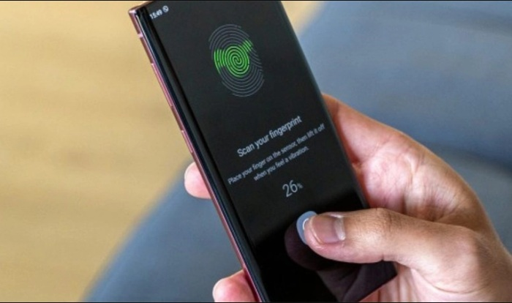

Hình 3. Cách sử dụng công nghệ cảm biến vân tay

Nguyên lý hoạt động:
- Đầu tiên, thực hiện đăng ký vân tay bằng nhiều phương pháp như lập trình vi điều khiển, sử dụng ứng dụng thông minh,.. sao cho cuối cùng mẫu vân tay được lưu trong bộ nhớ của cảm biến.
- Cảm biến hoạt động dựa trên cơ chế thu thập dấu vân tay, mã hóa và so khớp thông tin với mẫu đã đăng ký từ trước. Khi người dùng đặt ngón tay lên khu vực quét, thiết bị sẽ ghi nhận hình ảnh vân tay, chuyển đổi thành dữ liệu số và gửi vào hệ thống xử lý. Mẫu này được đối chiếu với dữ liệu vân tay đã lưu lúc thiết lập khóa sinh trắc học.
- Nếu hai mẫu trùng khớp, thiết bị lập tức cấp quyền truy cập và cho phép người dùng tiếp tục thao tác. Ngược lại, hệ thống sẽ từ chối để đảm bảo an toàn. Nguyên lý cốt lõi gồm ba bước: lưu mẫu – quét – so khớp, tạo nên một cơ chế bảo mật nhanh, trực quan và đáng tin cậy.

2.2 Công nghệ nhận dạng đối tượng qua tần số vô tuyến RFID
Sóng RF là loại sóng điện từ có tần số bức xạ điện từ thuộc mức thấp nhất trong dãy quang phổ. Hiện nay sóng RF đang được ứng dụng trong rất nhiều lĩnh vực như viễn thông, điện tử, y tế & sức khỏe, công nghiệp. Sóng điện từ RF chính là nền tảng của công nghệ RFID, được nghiên cứu và phát triển như một giải pháp tối ưu trong dây chuyền sản xuất, quản lý hàng hóa trong các nhà kho công nghiệp.
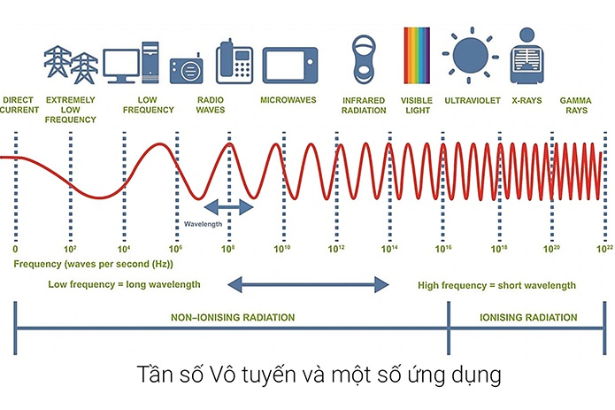

Hình 4. Minh họa bước sóng của sóng RF
Công nghệ RFID là một kiểu công nghệ nhận dạng đối tượng qua tần số vô tuyến. Kỹ thuật này cho phép nhận biết các đối tượng thông qua hệ thống thu phát sóng radio, giúp truyền và nhận dữ liệu từ một điểm đến một điểm khác. Từ đó, hệ thống có thể giám sát, quản lý hoặc lưu vết từng đối tượng. Hệ thống RFID ra đời từ những năm 1970 và hiện tại đang được ứng dụng phổ biến trong cuộc sống hàng ngày. Ví dụ: chìa khóa xe hơi, thẻ lệ phí quốc lộ, thẻ khách sạn,…
Đặc trưng của công nghệ RFID chính là sự nhận diện mà không cần tiếp xúc vật lý, trái ngược với các loại QR Code, Bar Code cần quét mã bằng tia sáng, công nghệ RFID là loại không dây thu phát sóng radio để truyền tải thông tin qua đó một cách nhanh chóng. Hơn thế, công nghệ RFID còn có thể đọc được những thông tin được truyền qua môi trường ngăn cách nhẹ như bê tông, tuyết, sương mù,.. đây chính là điều mà các công nghệ mã vạch không thể phát huy mạnh bằng RFID.
Nguyên lý hoạt động:
Hệ thống RFID Reader phát ra sóng điện từ ở tần số nhất định, khi thẻ RFID nằm trong vùng hoạt động sẽ cảm nhận sóng điện từ, thu nhận năng lượng và phát lại mã số của mình cho RFID Reader. Thiết bị RFID Reader sau đó sẽ nhận biết được thẻ nào đang trong vùng hoạt động.
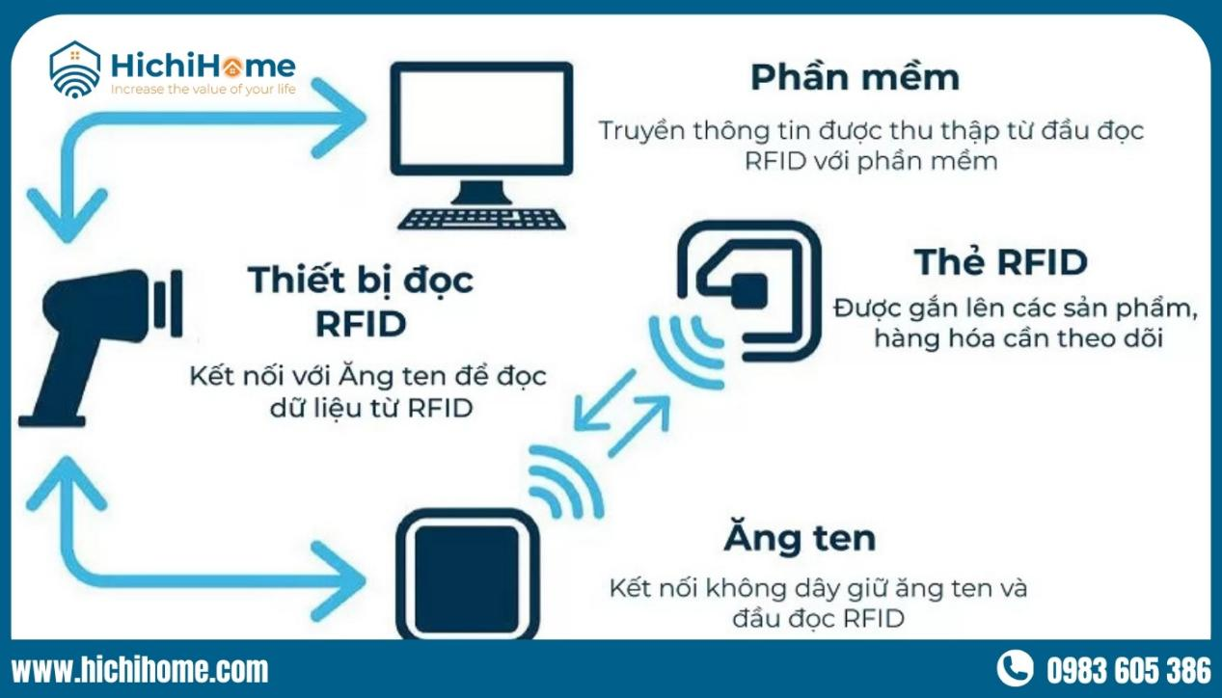

Hình 5. Minh họa nguyên lý hoạt động hệ thống RFID

2.3. Hệ điều hành FreeRTOS
Hệ điều hành là một chương trình máy tính hỗ trợ các chức năng cơ bản của máy tính và cung cấp dịch vụ cho các chương trình (hoặc ứng dụng) khác chạy trên máy tính. Các ứng dụng cung cấp chức năng mà người dùng máy tính muốn hoặc cần. Các dịch vụ do hệ điều hành cung cấp giúp viết các ứng dụng nhanh hơn, đơn giản hơn và dễ bảo trì hơn. Mục tiêu của OS là thực thi các chương trình người dùng và giải quyết vấn đề dễ dàng hơn, ngoài ra cũng quan trọng việc sử dụng hiệu quả các phần cứng. Thời gian thực là một khái niệm trong hệ điều hành cho thấy đáp ứng đối với các yêu cầu trong thời gian có hạn, Real Time được phân chia làm 2 loại.
Soft Real Time, là có ràng buộc linh hoạt về giới hạn thời gian, nếu hệ thống không đáp ứng được yêu cầu thời gian thực, chất lượng dịch vụ của hệ thống sẽ bị suy giảm nhưng không dẫn đến hậu quả nghiêm trọng.
Hard Real Time, Có ràng buộc nghiêm ngặt về giới hạn thời gian. Nghĩa là nếu hệ thống không đáp ứng được yêu cầu thời gian thực, có thể làm sụp đổ hay gây hậu quả nghiêm trọng cho cả hệ thống.
Hệ điều hành thời gian thực (RTOS - FreeRTOS) là một hệ được thiết kế để xử lý và phản hồi dữ liệu trong quãng thời gian nhất định. Hệ thống có giới hạn nghiêm ngặt về thời gian, yêu cầu mỗi tác vụ (Task) phải hoàn thành trong thời gian được quy định để tác vụ tiếp theo có thể thực thi đúng giờ. Giá trị thật sự của FreeRTOS nằm ở khả năng xử lý nhiều tác vụ trong khi duy trì các yêu cầu chặt chẽ về thời gian cho phép đa nhiệm.

2.3.1. Bộ lập lịch (Scheduler)
Một ưu điểm khác của FreeRTOS là cho phép thiết kế các ứng dụng có khả năng xử lý nhiều tác vụ đồng thời, trong khi cơ chế polling, Ngắt thông thường phải đều chạy từng chương trình chức năng, chúng chỉ tối ưu thời gian bắt tín hiệu và xử lý, nhưng nếu có quá nhiều tác vụ trong dự án, các cơ chế ấy sẽ lộ ra sự hạn chế trong quá trình xử lý. Các yếu tố then chốt quyết định đến hiệu suất và ổn định của hệ thống FreeRTOS cũng đồng thời giải quyết triệt để hạn chế của các cơ chế phổ thông, đó là mức ưu tiên tác vụ (Priority) và bộ lập lịch các tác vụ (Scheduler).

Hình 6. Chu kỳ thực thi một Task trong Scheduler
Tổng quan, chương trình FreeRTOS sử dụng bộ lập lịch với preemptive (ngắt nhường quyền CPU) hoặc cooperative (tác vụ tự nhường quyền CPU). Mức ưu tiên của các tác vụ càng cao thì càng được ưu tiên xử lý, việc gán mức ưu tiên thường được đánh giá dựa trên tính chất thời gian thực, thời lượng xử lý, liên kết tác vụ khác, tần suất gọi. Có 4 trạng thái của một tác vụ:
Running: Task đang được thực thi bởi CPU.
Ready: Task đã sẵn sàng để thực thi nhưng chưa được chọn để chạy.
Blocked: Task không có đủ các tài nguyên cần thiết để chạy và phải chờ cho đến khi có tài nguyên sẵn có.
Suspended: Task bị tạm dừng hoạt động bởi người dùng hoặc hệ điều hành và không được lập lịch cho đến khi được tiếp tục hoạt động.
Ngoài ra, FreeRTOS còn sử dụng các tiền tố đặc trưng cho hàm và biến để dễ nhận diện kiểu dữ liệu:
v: Hàm không trả về giá trị (void).
x: Hàm trả về các kiểu dữ liệu đặc biệt (BaseType_t, TickType_t).
ux: Trả về số nguyên không dấu.
pv: Trả về con trỏ (void pointer).

2.3.2. Các lệnh phổ biến trong FreeRTOS
a. Quản lý Tác vụ (Task Management)
- xTaskCreate(): Tạo một task mới và thêm vào danh sách sẵn sàng.
- vTaskDelete(): Xóa một task.
- vTaskDelay(): Tạm dừng task trong một khoảng thời gian (ticks).
- vTaskStartScheduler(): Bắt đầu bộ lập lịch để chạy các task.
- vTaskSuspend() / vTaskResume(): Tạm dừng / tiếp tục chạy một task.
b. Hàng đợi (Queue Management)
- xQueueCreate(): Tạo một hàng đợi mới.
- xQueueSend() / xQueueSendToBack(): Gửi dữ liệu vào cuối hàng đợi.
- xQueueSendToFront(): Gửi dữ liệu vào đầu hàng đợi.
- xQueueReceive(): Nhận dữ liệu từ hàng đợi và xóa nó.
- xQueuePeek(): Đọc dữ liệu từ hàng đợi nhưng không xóa.
c. Semaphore & Mutex (Đồng bộ hóa)
- xSemaphoreCreateBinary(): Tạo Semaphore nhị phân.
- xSemaphoreCreateCounting(): Tạo Semaphore đếm.
- xSemaphoreCreateMutex(): Tạo một Mutex.
- xSemaphoreTake(): Lấy semaphore/mutex (chờ nếu chưa có).
- xSemaphoreGive(): Trả lại semaphore/mutex.
- xSemaphoreGiveFromISR(): Trả semaphore từ trình phục vụ ngắt
d. Quản lý Bộ nhớ (Memory Management)
- pvPortMalloc(): Cấp phát bộ nhớ.
- vPortFree(): Giải phóng bộ nhớ.

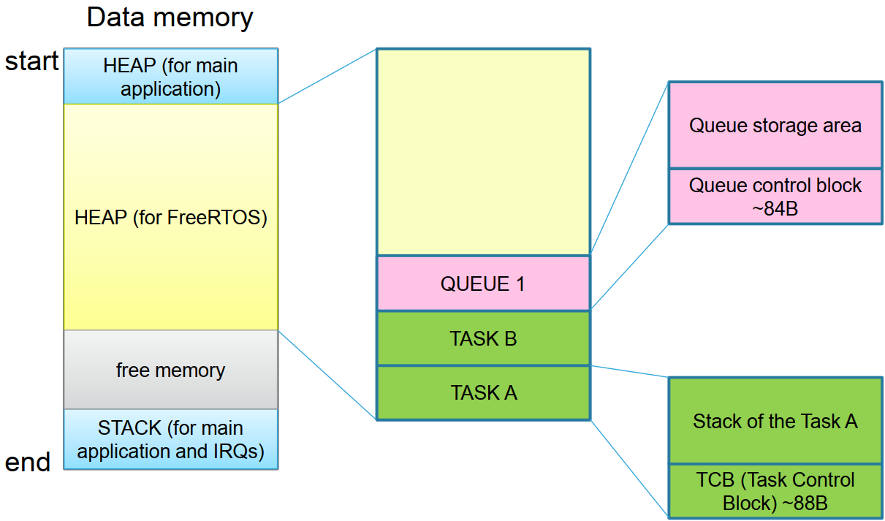

Hình 7. Các phần cơ bản để xây dựng một RTOS

2.4. Phương pháp Ngắt
Người mới học lập trình thường xây dựng chương trình theo kiểu polling, tức là chương trình chạy tuần tự từ trên xuống và chỉ xử lý khi gặp điều kiện rẽ nhánh. Cách này dễ hiểu và dễ triển khai ban đầu, nhưng tồn tại nhiều hạn chế. Nếu chương trình bị kẹt trong một vòng lặp vô hạn, toàn bộ hệ thống sẽ bị treo và không thể xử lý các chức năng khác. Ngoài ra, polling cũng làm giảm khả năng phản hồi nhanh với các sự kiện bên ngoài như nhấn nút, vì phải chờ chương trình chạy đến đoạn kiểm tra tương ứng. Điều này khiến hiệu năng tổng thể không được tối ưu.
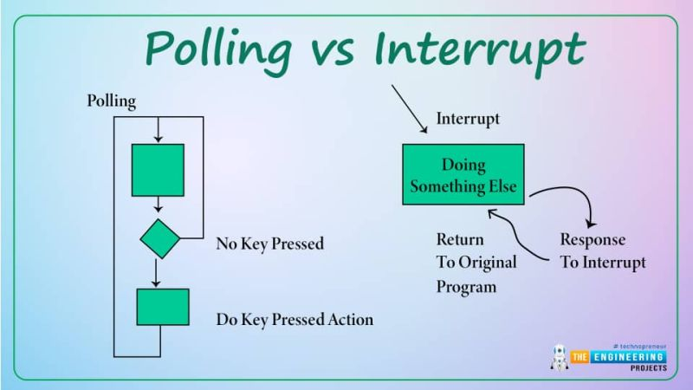

Hình 8. Flowchart của một chương trình Polling
Để khắc phục những nhược điểm đó, cơ chế ngắt (interrupt) được sử dụng. Ngắt cho phép hệ thống tự động tạm dừng chương trình chính để xử lý ngay khi có sự kiện xảy ra, giúp tăng tính phản hồi tức thời. Các sự kiện ngắt được phần cứng hỗ trợ và cấu hình trong phần mềm với các tên cố định, nên việc sử dụng khá linh hoạt và hiệu quả. Nhờ hoạt động độc lập với luồng chính, ngắt giúp chương trình trở nên gọn gàng và dễ quản lý hơn. Một ví dụ điển hình là hàm millis() trong Arduino, hoạt động dựa trên ngắt để đếm thời gian liên tục mà không cần người dùng tự lập trình chi tiết.
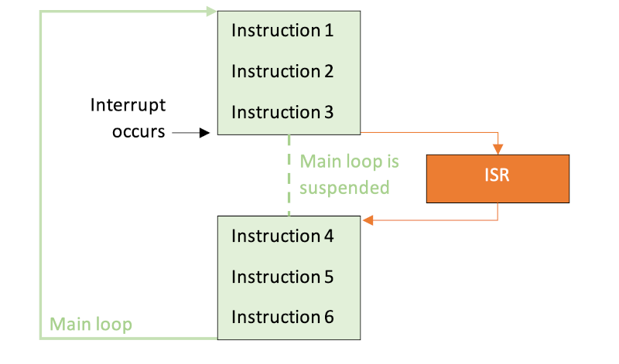

Hình 9. Cơ chế hoạt động của Ngắt
Hiện nay, có nhiều loại Ngắt khác nhau được xây dựng ở nhiều ngoại vi phổ biến. Trong môn Vi xử lý, giáo trình đã trích dẫn một số loại Ngắt cơ bản như Ngắt Timer, Ngắt Serial, Ngắt ADC, Ngắt ngoài (thuộc nhóm Ngắt GPIO), Ngắt EEPROM, Ngắt hệ thống tùy từng dòng vi xử lý sẽ hỗ trợ các loại Ngắt khác nhau. Ở dòng ESP32, hãng xây dựng cho con vi xử lý kiểu Ngắt mới có tên là Ngắt cảm ứng (Touch Intterupt), loại Ngắt này cũng được xếp vào nhóm Ngắt GPIO, còn lại là ESP32 hỗ trợ Ngắt Timer và Ngắt ngoài. Đối với ngôn ngữ C, người dùng thường gọi cú pháp attachInterrupt() ở khâu khởi động để đặt tên cho chương trình ngắt ISR, chân ngắt, chế độ ngắt, tất cả các chương trình ISR đều thực thi xử lý, không trả về giá trị gì khi thực thi xong. Các bước thực thi Ngắt của vi xử lý được mô tả như sau:
Thứ nhất, cài đặt cho phép Ngắt và chờ cờ báo Ngắt được kích lên. Đây là cách vi điều khiển bắt đầu thực thi một cơ chế Ngắt, tức là trước đó chúng sẽ dò xem cờ báo Ngắt nào được kích lên để tiến vào cơ chế Ngắt tương ứng để tiếp tục xử lý.
Thứ hai, thực thi xong lệnh hiện hành nhất trong chương trình chính, cất địa chỉ lệnh kế tiếp vào STACK, cất các trạng thái ngắt hiện hành và ưu tiên ngắt nếu có. Giai đoạn này là lưu lại tất cả các trạng thái gần nhất của chương trình trước khi tiến vào chương trình ISR để thực thi, đồng thời đây cũng là một trong những ưu điểm của ngắt về tính tuần tự xử lý.
Thứ ba, PC được nạp địa chỉ cố định tương ứng với từng nguồn ngắt, gọi là vector ngắt. Bước này giúp cho CPU chuyển hướng thực thi chương trình chính sang địa chỉ của chương trình phục vụ ngắt tương ứng, đảm bảo không nhảy sai loại chương trình ngắt và xử lý nhanh chóng.
Thứ tư, MCU thực thi lệnh trong ISR cho đến khi gặp lệnh . Đây là bước cuối cùng trong thực thi Ngắt, lệnh RETI sẽ báo kết thúc ISR để quay về chương trình chính, sau đó phục hồi lại địa chỉ và các trạng thái đã lưu trước đó. Chương trình sẽ tiếp tục thực thi tại địa chỉ đó trở đi. Trong ngôn ngữ C, compiler đã tự động ghi sẵn lệnh RETI khi hoàn thành biên dịch ISR, người dùng chỉ cần khai báo đầy đủ ISR, attachInterrupt từ đầu chương trình là đã có thể làm việc với Ngắt.

2.5. Web Server

2.5.1. Kiến trúc Client-Server và các chuẩn giao thức phổ biến
Web được hiểu là một hệ thống cho phép người dùng truy cập và chia sẻ thông tin qua mạng kết nối. Chúng đóng vai trò là giao diện tương tác trong phạm vi cho phép, giúp người dùng giám sát các thông số có thể hiển thị được từ khoảng cách xa. Chính vì sự linh động, một hệ thống IoT Nhúng hoàn chỉn lúc nào cũng phải có Web dù là lấy nền tảng có sẵn về xây dựng hay tự thiết kế bằng ngôn ngữ lập trình Web.
Các hệ thống IoT giám sát thường được xây dựng theo kiến trúc mô hình Client-Server phổ biến. Đây là kiểu mô hình mạng máy tính trong đó các máy tính con được đóng vai trò như một máy khách, chúng làm nhiệm vụ gửi yêu cầu đến các máy chủ. Tại đó, máy chủ xử lý yêu cầu và trả kết quả về cho máy khách. Trong mô hình Client Server, server chấp nhận tất cả các yêu cầu hợp lệ từ mọi nơi khác nhau trên Internet, sau đó trả kết quả về máy tính đã gửi yêu cầu đó. Máy tính được coi là máy khách khi chúng làm nhiệm vụ gửi yêu cầu đến các máy chủ và đợi câu trả lời được gửi về.
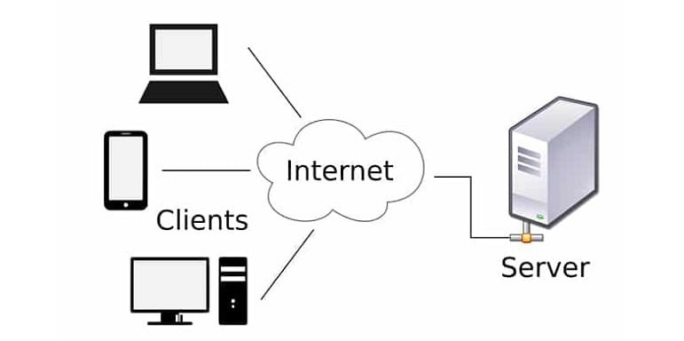

Hình 10. Kiến trúc Client - Server
Để máy khách và máy chủ có thể giao tiếp được với nhau thì giữa chúng phải có một chuẩn nhất định, và chuẩn đó được gọi là giao thức. Khái niệm này đóng vai trò như một cầu nối để hai bên có thể trao đổi các kiểu dữ liệu một cách đa dạng, có thể linh hoạt trong cách đóng gói dữ liệu, đa dạng trong số lượng thiết bị giao tiếp, và nhiều tính năng khác. Hiện này, 2 giao thức dễ tiếp cận và phổ biến nhất trong các dự án là HTTP/HTTPS và MQTT.
Giao thức HTTP được thiết kế ban đầu cho các trình duyệt web, nơi dữ liệu truyền đi thường là các trang web phức tạp, hình ảnh, văn bản lớn. Do đó, một gói tin HTTP mang theo một phần tiêu đề (Header) rất cồng kềnh, chứa nhiều thông tin như User-Agent, Accept-Language, Cache-Control, Cookie,... Định dạng của HTTP Header lại là dạng văn bản thuần, khiến kích thước của nó thường dao động từ vài trăm Byte lên đến vài KiloByte, ngay cả khi dữ liệu chấm công thực tế gửi đi chỉ là một chuỗi văn bản cực ngắn như "ID: 12345" cũng bị hao tốn nhiều tài nguyên.
Giao thức MQTT cực kỳ quan trọng trong các hệ thống IoT như đề tài Hệ thống chấm công này. Nó hoạt động theo cơ chế Publish/Subscribe (thiết bị xuất tin và thiết bị nhận tin) thông qua một môi giới trung gian là MQTT Broker. Giao thức này rất nhẹ, tốn ít năng lượng và băng thông, hoàn toàn phù hợp cho ứng dụng vi điều khiển gửi dữ liệu cảm biến lên Server liên tục. Trái ngược với HTTP, MQTT là giao thức dạng nhị phân được tối giản đến mức cực đoan. Tiêu đề cố định của một gói tin MQTT chỉ vỏn vẹn 2 Byte. Việc bắt vi điều khiển xử lý và truyền tải một "gói bưu phẩm" nặng vài KB của HTTP sẽ tốn tài nguyên mạng và bộ nhớ hơn gấp hàng trăm lần so với gói tin vài Byte của MQTT. Do đó, MQTT sẽ là phương pháp truyền tin phù hợp cho đề tài này.

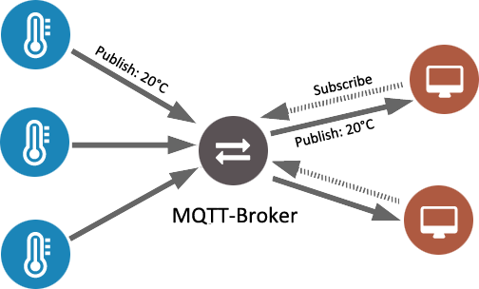

Hình 11. Tóm tắt cách giao thức MQTT hoạt động

2.5.2. Thành phần Frontend, Backend và Database
Frontend được định nghĩa là phần giao diện của trang web, là bộ phận tương tác trực tiếp với người dùng và các thiết bị kết nối. Tất cả những gì người dùng có thể nhìn thấy, thực hiện các thao tác lướt hoặc bấm trên trình duyệt đều là kết quả của quá trình xây dựng Frontend. Ba ngôn ngữ lập trình cốt lõi được sử dụng phổ biến nhất là HTML, CSS và JavaScript. Trong đó:
HTML là sự kết hợp giữa siêu văn bản và ngôn ngữ đánh dấu, được sử dụng để thiết kế phần giao diện người dùng của các trang web. Siêu văn bản xác định liên kết giữa các trang web còn ngôn ngữ đánh dấu được sử dụng để xác định tài liệu văn bản trong thẻ xác định cấu trúc của các trang web.
CSS là một ngôn ngữ được thiết kế đơn giản nhằm mục đích đơn giản hóa quá trình làm cho các trang web có thể hiển thị. CSS cho phép áp dụng các kiểu chữ, căn lề cho các trang web. Quan trọng hơn, CSS làm điều này độc lập với HTML tạo nên mỗi trang web.
JavaScript là một ngôn ngữ kịch bản nổi tiếng được sử dụng để tạo ra ma thuật trên các trang web để làm cho trang web trở nên tương tác cho người dùng. Nó được sử dụng để nâng cao chức năng của một trang web để chạy các trò chơi thú vị và phần mềm dựa trên web.
Ngoài ra, việc ứng dụng các Front end framework cung cấp cấu trúc sẵn có giúp tối ưu khối lượng mã nguồn, trong khi các Front end component cho phép tái sử dụng các khối giao diện độc lập để lắp ráp ứng dụng một cách nhất quán và hiệu quả.
Backend được coi là "phần hậu trường" cốt lõi của một trang web mà người dùng không thể nhìn thấy, nơi chứa mã nguồn thực hiện các logic nghiệp vụ phức tạp mà Frontend không thể can thiệp sâu. Để vận hành, Backend sử dụng các ngăn xếp phần mềm bao gồm hệ điều hành, máy chủ web, ngôn ngữ lập trình (như Python, JavaScript, Ruby) và các framework/khuôn khổ chuyên dụng. Một số ngăn xếp nổi tiếng thường được áp dụng là MEAN, LAMP hoặc .NET. Trong hệ thống giám sát, Backend đảm nhận các chức năng quan trọng như: xử lý yêu cầu từ thiết bị ESP32 và Web Client, kiểm tra xác thực mật khẩu, quản lý việc thêm/xóa thành viên và thực hiện các logic tự động như gửi email cảnh báo khi phát hiện truy cập bất thường.
Cơ sở dữ liệu là thành phần trung tâm, đảm nhiệm vai trò lưu trữ, quản lý và cung cấp dữ liệu cho toàn bộ hệ thống Web Server. Hệ thống lưu trữ các thông tin thiết yếu bao gồm: thông tin định danh người dùng (ID, họ tên, mã số nhân viên), lịch sử thời gian vào/ra và trạng thái số lượng người hiện có trong phòng để hiển thị theo thời gian thực (real-time), mật khẩu đăng nhập Web.

CHƯƠNG 3: THIẾT KẾ PHẦN CỨNG

3.1. Xây dựng các thành phần của hệ thống
a. Khối trung tâm vi điều khiển
Vi điều khiển là một loại mạch tích hợp có thể lập trình được, đây được xem là trái tim và bộ não của tất cả hệ thống IoT, tất cả những dòng mã lệnh lập trình theo các chức năng của người dùng đều được nạp vào đây và vận hành. Thậm chí, vi điều khiển cũng có thể là trung gian cấp nguồn 5V và 3.3V cho các linh kiện khác để sử dụng, và cũng có thể gửi dữ liệu qua các giao thức không dây/có dây trong thời đại hiện nay. Điều đó càng làm rõ hơn về tầm quan trọng của vi điều khiển trong một hệ thống dù chúng có được sử dụng như một trung tâm vận hành hay không.
Bên cạnh đó, đề tài này còn có tính năng giám sát bằng Web Server linh hoạt. Nên việc lựa chọn cho mạch một dòng vi điều khiển có hỗ trợ kết nối Wifi cũng là điều tất yếu.
b. Khối ngõ vào
Để xây dựng một hệ thống IoT, trước hết phải luôn xác định yêu cầu của người dùng về ngõ vào/ngõ ra để từ đó chọn lựa các linh kiện phù hợp nhất cho việc thiết kế. Có thể coi đây là nền tảng để phác họa nên một hệ thống cơ bản mà tại đó, các khối chức năng được tách biệt ra để phân tích và đưa ra sự lựa chọn phù hợp.
Ở khối ngõ vào, đúng với trọng tâm đề tài đó là chấm công/điểm danh thì tất yếu phải có cảm biến nhận diện được một tín hiệu nào đó mà đặc trưng cho từng cá nhân để dò ra mã định danh. Đáp ứng với yêu cầu ấy, phù hợp nhất chỉ có cảm biến đọc thẻ từ và cảm biến nhận diện vân tay. Xem xét tới yếu tố tiếp theo đó là xây dựng trình tự vận hành như thế nào là tối ưu nhất, nếu sử dụng vòng lặp liên tục cho hai cảm biến ấy chạy luân phiên thì rất nhiều hạn chế. Do đó, mạch thiết kế sẽ phải chọn thêm nút nhấn để yêu cầu quét tín hiệu ngõ vào ở chế độ nào.
c. Khối hiển thị kết quả
Đây khối cuối cùng của hệ thống, là đích đến của thiết kế. Ở ngõ vào là tín hiệu vân tay/thẻ từ để qua đó định danh được cá nhân nào vừa truy cập điểm danh, thì ở ngõ ra phải là một số ngoại vi hiển thị để người dùng xác nhận là thành viên đó đã điểm danh thành công rồi. Có thể là một màn hình hiển thị cỡ nhỏ, hoặc là loại màn hình OLED hiện được nhiều màu sắc hơn, nhưng nếu làm vậy thì sẽ rất tốn kém cũng như thừa thãi linh kiện mà lại không đóng góp sự hiệu quả. Bởi đặc trưng của đề tài này là sự linh hoạt về vật lý, có thể giám sát dữ liệu từ xa, và cách vận hành chỉ đơn giản là nhận diện định danh cá nhân và gửi lên Web, rất ít thông tin để sử dụng ngoại vi màn hình. Do đó, tối ưu nhất là tập trung vào thiết kế Web và lựa chọn thêm một vài LED đơn để báo hiệu hệ thống đang ở giai đoạn nào, vừa tối ưu kích thước nhẹ gọn của mạch, vừa đảm bảo đầy đủ tín hiệu hiển thị để người dùng nhận ra hệ thống đang vận hành ở khối nào.
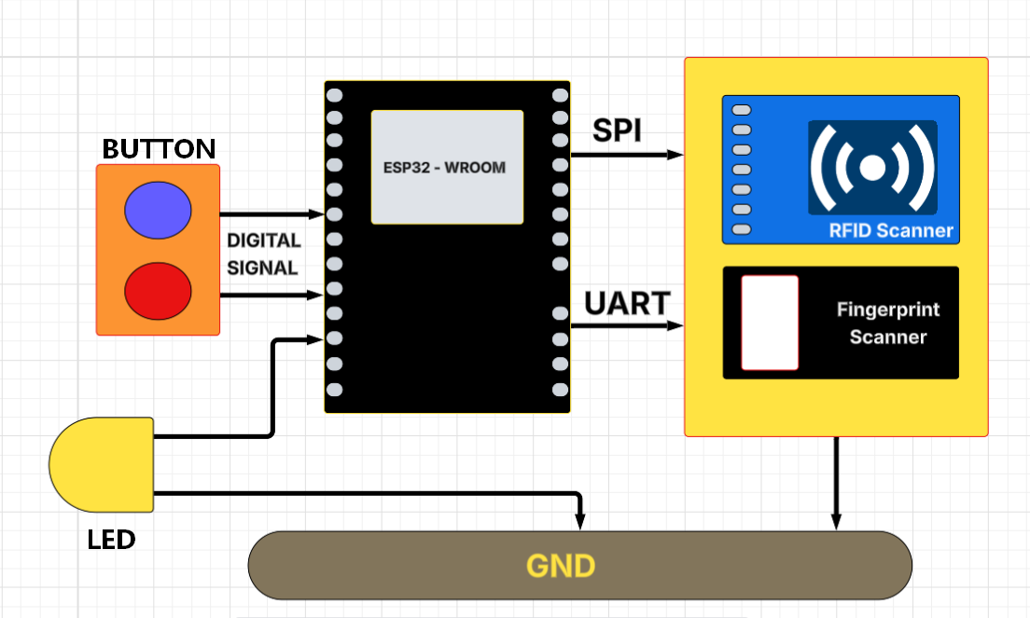

Hình 12. Sơ đồ khối tổng quan mạch thiết kế

3.2. Lựa chọn các linh kiện phù hợp
a. Vi điều khiển ESP32-WROOM
Lựa chọn ESP32-WROOM cho hệ thống chấm công này chính là sự tích hợp mạnh mẽ trong một thiết kế vô cùng nhỏ gọn. Với kích thước vật lý tối ưu, module này cho phép triển khai mạch điều khiển trên các bo mạch có diện tích hạn chế mà không cần quá nhiều linh kiện ngoại vi phức tạp. Điều này cực kỳ phù hợp với một thiết bị chấm công gắn tường, đạt được tính thẩm mỹ cao và dễ dàng lắp đặt trong các không gian văn phòng thực tế.
Bên cạnh đó, khả năng kết nối Wi-Fi chuẩn 802.11 b/g/n ổn định của ESP32 là chìa khóa để thực hiện tính năng gửi mã định danh lên Web Server một cách tức thời. Thay vì phải sử dụng thêm các module truyền tin rời rạc, ESP32 cung cấp giải pháp kết nối không dây tích hợp sẵn với tốc độ truyền tải cao và khả năng bảo mật tốt. Ưu điểm này giúp hệ thống duy trì luồng dữ liệu log vào/ra liên tục từ mạch đến máy chủ giám sát mà không gặp độ trễ lớn, đảm bảo tính cập nhật và chính xác cho dữ liệu quản lý nhân sự.
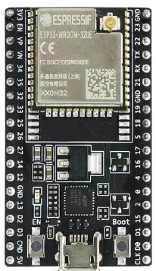

Hình 13. Vi điều khiển ESP32 - WROOM loại 38 chân
Thông số kỹ thuật
Thương hiệu | Espressif
Loại module | WiFi + Bluetooth
Vi xử lý chính | ESP32-WROOM-32D
Giao thức hỗ trợ | 802.11 b/g/n
Phiên bản Bluetooth | Bluetooth v4.2
Tần số | 2.4 GHz
Điện áp cấp | 3.3 V, 5 V
Giao tiếp | GPIO, SPI, UART, I2C
b. Cảm biến vân tay AS608
Việc lựa chọn cảm biến vân tay AS608 là giải pháp tối ưu nhằm nâng cao tính bảo mật và cá nhân hóa cho hệ thống chấm công. Điểm mạnh vượt trội của AS608 nằm ở khả năng xử lý hình ảnh vân tay tích hợp ngay trên chip (DSP), giúp việc trích xuất đặc trưng và so khớp dữ liệu diễn ra cực kỳ nhanh chóng với độ chính xác cao. Module này được thiết kế nhỏ gọn và hỗ trợ giao tiếp UART đơn giản, qua đó AS608 dễ dàng tích hợp vào mạch điều khiển trung tâm mà không chiếm dụng nhiều không gian hay tài nguyên của ESP32.
Bên cạnh đó, AS608 sở hữu bộ nhớ trong cho phép lưu trữ trực tiếp cơ sở dữ liệu vân tay, giúp giảm tải lưu trữ cho hệ thống và đảm bảo quá trình định danh diễn ra ổn định ngay cả khi có lượng lớn người dùng. Khả năng hoạt động bền bỉ và tiêu thụ điện năng thấp của cảm biến này rất phù hợp cho các thiết bị giám sát hoạt động liên tục. Sự kết hợp giữa AS608 và ESP32 tạo nên một hệ thống chấm công khép kín, từ khâu nhận diện sinh trắc học đến khâu truyền dữ liệu log lên Web Server, mang lại trải nghiệm sử dụng hiện đại và ngăn chặn hiệu quả tình trạng chấm công hộ.
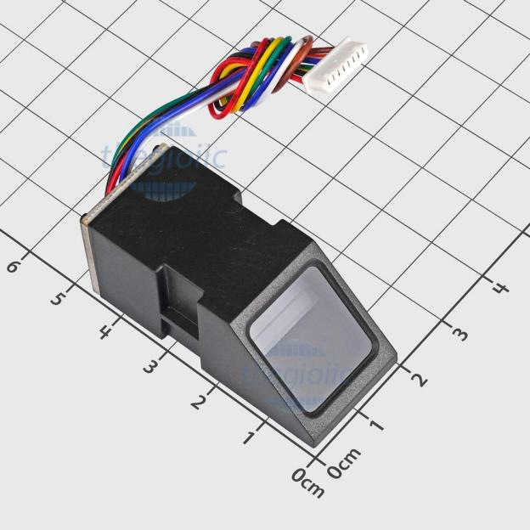

Hình 14. Cám biến vân tay AS608 độ phân giải 500 DPI
Thông số kỹ thuật
Điện áp làm việc: 3.3VDC
Giao tiếp: UART (TTL)
Giao tiếp USB: 2.0FS
Kích thước cửa sổ vân tay: 15 x 17 (mm)
Thời gian xử lý hình ảnh: <0.4s
Kích thước mẫu vân tay: 512B
Dung lượng lưu trữ vân tay: 200 (mặc định)
Mức độ bảo mật: 5 có thể điều chỉnh (mặc định 3)
Môi trường làm việc: Nhiệt độ: -20 ℃ ~ +50 ℃
Môi trường lưu trữ: -40°C ~ +85°C, Độ ẩm tương đối: <85% RH (không có hơi nước)
Kích thước tổng: 45 x 18 x 19mm
Sơ đồ chân
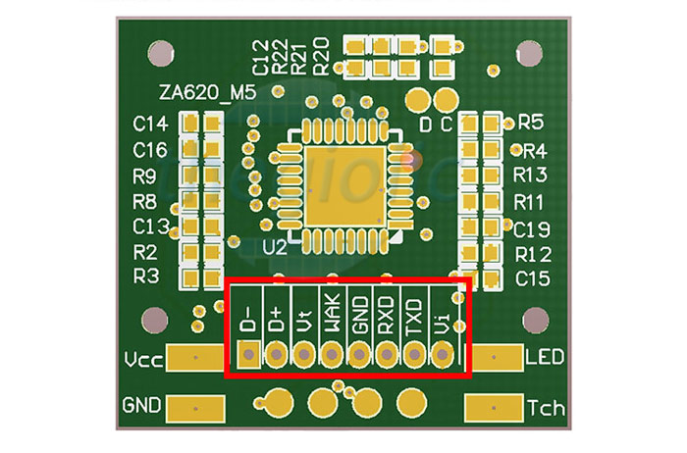

Hình 15. Sơ đồ chân cảm biến AS608
VIN cung cấp nguồn dương (kết nối với VT từ 3.3 - 6.5V, điển hình 3.3V)
TXD chân để gửi tín hiệu cho vi điều khiển
RXD chân nhận tín hiệu từ vi điều khiển gưởi đến
GND nối đất
WAK (đầu ra tín hiệu cảm biến, khi ngón tay chạm vào cửa sổ vân tay, tín hiệu cảm biến thay đổi thành mức cao)
VT Touch Inductive Supply Positive (phải được kết nối với VIN)
c. Thẻ RFID và module đầu đọc RC522
Module RC522 được lựa chọn làm phương thức xác thực song song nhờ vào sự nhỏ gọn và khả năng đọc thẻ không tiếp xúc cực kỳ nhanh chóng. Với kích thước mỏng nhẹ, module này dễ dàng được bố trí ngay bên dưới bề mặt vỏ thiết bị, giúp tối ưu hóa không gian mạch và tạo ra một thiết kế tổng thể tinh gọn, hiện đại. RC522 sử dụng tần số 13.56MHz phổ biến, cho phép hệ thống nhận diện mã định danh từ thẻ từ hoặc tag RFID chỉ trong một khoảng thời gian ngắn ngay khi thẻ tiến lại gần.
Ngoài ra, RC522 hỗ trợ giao tiếp SPI với tốc độ truyền dữ liệu cao, đảm bảo sự đồng bộ tức thời với vi điều khiển ESP32 khi có tín hiệu quẹt thẻ. Việc sử dụng công nghệ RFID không tiếp xúc còn giúp kéo dài tuổi thọ cho cả thẻ định danh lẫn thiết bị đọc do không có sự ma sát vật lý, từ đó giảm thiểu chi phí bảo trì cho hệ thống. Sự kết hợp của RC522 vào mạch không chỉ làm phong phú thêm phương thức nhập liệu mà còn khẳng định tính linh hoạt của đề tài trong việc ứng dụng các giải pháp nhận diện thông minh, đáp ứng đầy đủ yêu cầu điểm danh vào/ra một cách chính xác và hiệu quả.
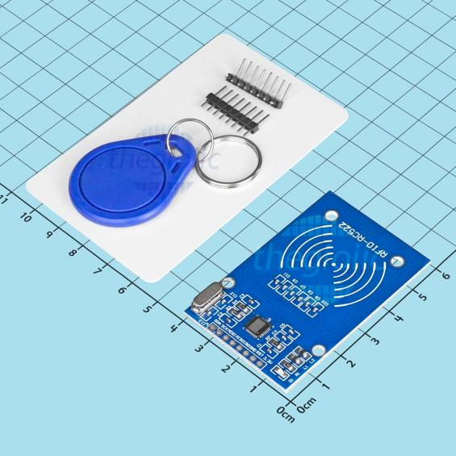

Hình 16. Bộ thẻ RFID và module RC522
Thông số kỹ thuật:
Có kèm theo card S50 và key tag 13.56Mhz
Dòng điện:13~26mA / DC 3.3V
Dòng chờ:10~13mA / DC 3.3V
Dòng tĩnh: <80uA
Dòng đỉnh: <30mA
Tần số hoạt động: 13.56MHz
Hỗ trợ các loại card: mifare1 S50, mifare1 S70, mifare UltraLight, mifare Pro, mifare Desfire
Kích thước: 40×60 mm
Nhiệt độ hoạt động: -20~80oC
Nhiệt độ lưu trữ: -40~85oC
Độ ẩm: 5% -95%
Giao tiếp: SPI
Tốc độ truyền data: Max 10Mbit/s
d. Nút nhấn và LED đơn
Để tối giản hóa giao tiếp mà vẫn đảm bảo tính linh hoạt, hệ thống sử dụng các nút nhấn nhỏ gọn làm công cụ điều hướng chế độ. Chúng đóng vai trò là thành phần bổ trợ cho phép người dùng chủ động lựa chọn giữa quét vân tay hoặc thẻ từ, giúp bộ vi điều khiển ESP32 xác định đúng quy trình xử lý dữ liệu đầu vào mà không cần đến các thiết bị ngoại vi phức tạp hay tốn diện tích.
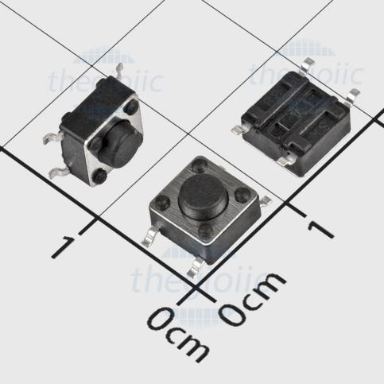

Hình 17. Nút nhấn nhả chân xuyên lỗ
LED đơn được tích hợp như một công cụ phản hồi trực quan nhanh chóng và tiết kiệm năng lượng nhất cho mạch. Thay vì sử dụng các màn hình hiển thị lớn, việc sử dụng LED giúp thu nhỏ kích thước tổng thể của thiết bị nhưng vẫn đảm bảo thông báo rõ ràng trạng thái hoạt động của hệ thống.
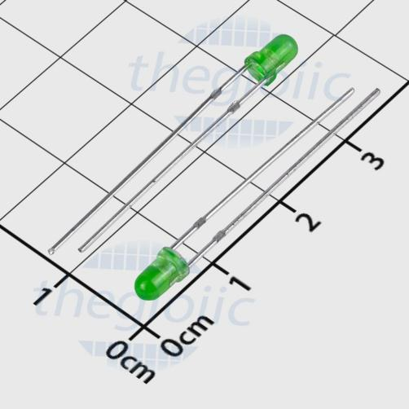

Hình 18. LED đơn chân dài

CHƯƠNG 4: THIẾT KẾ PHẦN MỀM

4.1. Giao thức MQTT và mô hình Pub/Sub
MQTT (Message Queuing Telemetry Transport) là một giao thức truyền thông tin theo mô hình publish/subscribe sử dụng cho các thiết bị Internet of Things với băng thông thấp, độ tin cậy cao và khả năng được sử dụng trong mạng lưới không ổn định. Bởi vì giao thức này sử dụng băng thông thấp trong môi trường có độ trễ cao nên nó là một giao thức lý tưởng cho các ứng dụng Machine-to-Machine.

Hình 19. Mô hình Pub/Sub trong MQTT
Broker trong đó được coi như trung tâm, nó là điểm giao của tất cả các kết nối đến từ Client (Publisher/Subscriber). Nhiệm vụ chính của Broker là nhận thông điệp (message) từ Publisher, xếp vào hàng đợi rồi chuyển đến một địa điểm cụ thể. Nhiệm vụ phụ của Broker là nó có thể đảm nhận thêm một vài tính năng liên quan tới quá trình truyền thông như: bảo mật message, lưu trữ message, logs, .… MQTT Broker phổ biến nhất hiện nay là Eclipse Mosquitto, đây là phần mềm bắt buộc phải cài đặt nếu muốn sử dụng MQTT. Bởi vì phương pháp này là dễ tiếp cận nhất so với sử dụng các Cloud mã nguồn mở.
Client thì được chia thành hai nhóm là Publisher và Subscriber. Client chỉ làm ít nhất một trong hai việc là publish các thông điệp lên một/nhiều topic cụ thể hoặc subscribe một/nhiều topic nào đó để nhận message từ topic này. Trong đề tài Hệ thống chấm công, vi điều khiển đóng vai trò làm publisher gửi dữ liệu còn Web Server thì làm subcriber để nhận dữ liệu hiển thị.

4.2. Xây dựng chương trình chính
a. Phần khai báo & Cấu hình
Chương trình bắt đầu bằng việc nạp các thư viện chuyên dụng phục vụ từng ngoại vi cụ thể. Sau đó cấu hình chân vật lý, module RFID được kết nối theo chuẩn SPI, trong khi cảm biến vân tay sử dụng UART2 của ESP32 với chân RX, TX ảo được cấu hình. Hai nút nhấn chọn chế độ được gán điện trở kéo lên nội bộ và chống rung bằng code, mức kích hoạt logic là FALLING.
Phần khai báo dữ liệu gồm thông tin mạng WiFi (SSID và mật khẩu), địa chỉ IP broker Mosquitto (10.34.42.214, port 1883), tên topic (chamcong/esp32/sn) và Client ID định danh thiết bị trên broker. Đặc biệt, ba mảng lưu 4 byte UID của thẻ mẫu tương ứng với ba nhân viên, đóng vai trò là cơ sở dữ liệu tham chiếu cục bộ ngay trong firmware.
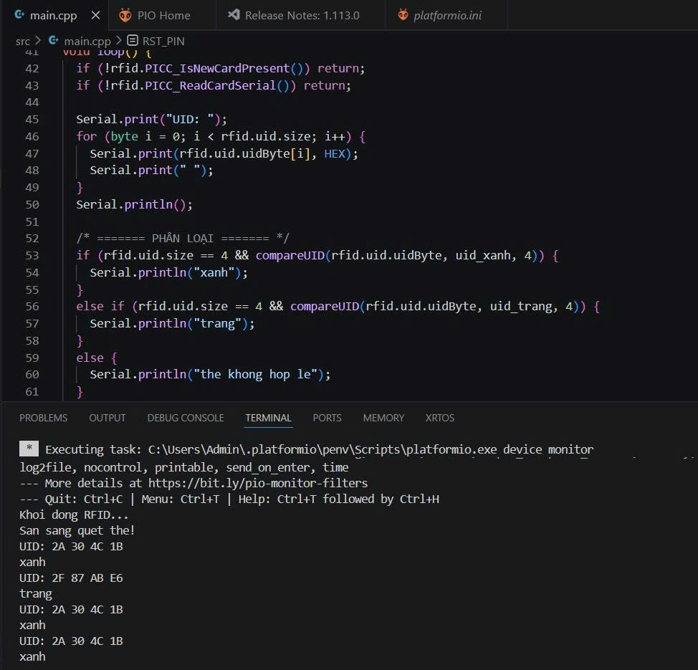

Hình 20. Sử dụng chương trình mẫu để đọc mã thẻ RFID
Sử dụng các chương trình mẫu có sẵn để đọc và xác định mã RFID cần đối chiếu, sau đó nạp chương trình đăng ký vân tay để lưu 3 dấu vân tay khác nhau vào bộ nhớ cảm biến AS608.
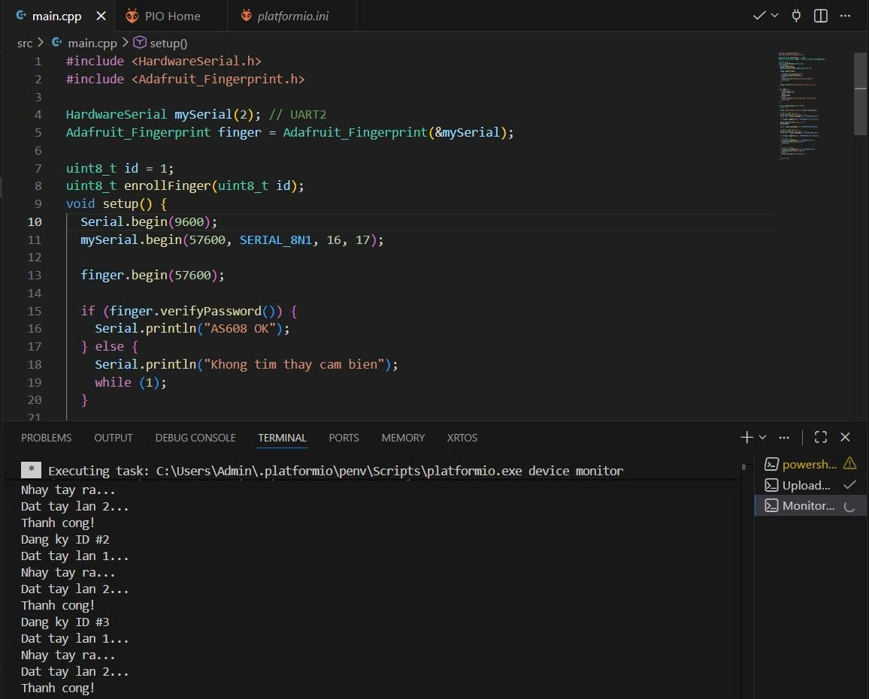

Hình 21. Sử dụng chương trình mẫu để đăng ký và lưu vân tay
Mục tiêu đề tài là mô phỏng sự tương tác giữa hệ thống chấm công và Web Server giám sát. Do đó, đối với việc xử lý dữ liệu trong hệ thống chỉ mang tính mô phỏng, cần khởi tạo cơ sở dữ liệu để tham chiếu và gửi lên Web thông qua giao thức tối giản nhất.
b. Các chức năng chính (Main Functions)
Chương trình con xử lý ngắt ISR: Hai hàm isrRFID() và isrFinger() được đăng ký với chế độ kích hoạt cạnh xuống (FALLING) tương ứng với hai nút nhấn. Do chạy trong ngữ cảnh ngắt, cả hai hàm đều được đánh dấu thuộc tính IRAM_ATTR để đảm bảo mã nằm trong IRAM, tránh lỗi khi truy cập Flash. Cơ chế chống rung được hiện thực bằng cách so sánh tick hiện tại (xTaskGetTickCountFromISR()) với lần kích hoạt trước, chỉ chấp nhận tín hiệu hợp lệ nếu khoảng cách tối thiểu là 300 ms. Khi hợp lệ, hàm đẩy giá trị MODE_RFID hoặc MODE_FINGER vào scanQueue thông qua xQueueSendFromISR() — hàm an toàn dùng trong ngữ cảnh ngắt của FreeRTOS — để thông báo cho taskScan kích hoạt cảm biến tương ứng.
Xác thực dữ liệu đầu vào: Hàm matchRFID() nhận con trỏ đến mảng UID 4 byte vừa đọc từ thẻ, lần lượt so sánh với ba mảng mẫu RFID_S1, RFID_S2, RFID_S3 bằng memcmp(). Nếu khớp, hàm trả về mã nhân viên tương ứng (1, 2 hoặc 3); nếu không khớp với bất kỳ mẫu nào, trả về 0 để báo hiệu thẻ không hợp lệ. Hàm matchFinger() hoạt động theo nguyên lý tương tự nhưng đơn giản hơn: sau khi cảm biến thực hiện fingerFastSearch() thành công và trả về finger.fingerID, hàm ánh xạ trực tiếp ID đó sang mã nhân viên tương ứng. Cả hai hàm đều đóng vai trò lớp xác thực cục bộ, đảm bảo chỉ những danh tính đã đăng ký mới được phép tạo sự kiện chấm công.
Định dạng dữ liệu và truyền thông tin: Hàm wifiConnect() kiểm tra trạng thái kết nối hiện tại trước khi gọi WiFi.begin(), chờ tối đa 10 giây và trả về false nếu thất bại, giúp các hàm gọi sau có thể xử lý tình huống mạng không ổn định mà không bị treo vô thời hạn. Tương tự, mqttConnect() kiểm tra mqttClient.connected() và chỉ thực hiện kết nối lại khi cần, tránh việc tạo kết nối TCP mới không cần thiết. Hàm sendSn() là điểm hội tụ của toàn bộ luồng dữ liệu: nó gọi tuần tự wifiConnect() rồi mqttConnect() để đảm bảo hạ tầng mạng sẵn sàng, sau đó dùng JsonDocument tạo đối tượng JSON với trường "id" mang giá trị chuỗi của mã nhân viên, serialize thành chuỗi ký tự và publish lên topic chamcong/esp32/sn. Sau khi publish thành công, hàm gọi thêm mqttClient.loop() và delay 100 ms để TCP stack hoàn tất việc truyền gói tin ra mạng trước khi trả quyền điều khiển.
c. Cấu trúc đa nhiệm FreeRTOS
Để đảm bảo hệ thống phản hồi nhanh với người dùng trong khi vẫn xử lý truyền thông mạng ổn định, chương trình được tổ chức theo mô hình đa nhiệm với hai FreeRTOS Task chạy song song trên hai nhân độc lập của ESP32, giao tiếp với nhau thông qua hai hàng đợi (scanQueue và mqttQueue) kích thước 10 phần tử.
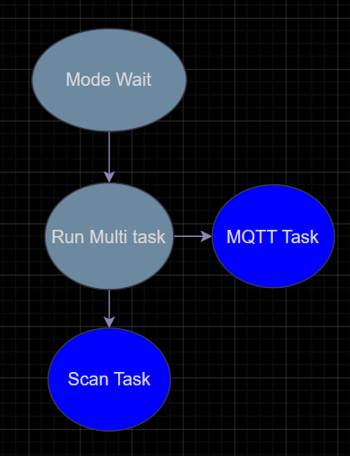

Hình 22. Hai Task sẽ chạy song song ở 2 core khác nhau
Task 1 (taskScan – Core 1): Task này chạy trên nhân 1 với mức ưu tiên 2, được cấp 8KB stack. Vòng lặp chính của task liên tục gọi xQueueReceive() chờ tín hiệu từ scanQueue với timeout 100 ms. Khi ISR phát hiện nút nhấn hợp lệ và đẩy chế độ vào hàng đợi, task lập tức thức dậy và mở cửa sổ quét 5 giây. Nếu chế độ là MODE_RFID, task gọi lần lượt PICC_IsNewCardPresent() và PICC_ReadCardSerial() theo chu kỳ 50 ms cho đến khi đọc được thẻ hoặc hết thời gian; sau khi đọc xong, thẻ được dừng phiên bằng PICC_HaltA() và PCD_StopCrypto1() để giải phóng bus SPI. Nếu chế độ là MODE_FINGER, task gọi tuần tự ba bước xử lý của cảm biến gồm getImage(), image2Tz() và fingerFastSearch() cũng theo chu kỳ 50 ms. Trong cả hai trường hợp, UID hoặc fingerID thu được sẽ được đưa qua hàm xác thực tương ứng để lấy mã nhân viên sn. Nếu sn lớn hơn 0, giá trị được đẩy vào mqttQueue bằng xQueueSend() với timeout 2 giây để chuyển giao sang Task 2 xử lý; nếu không khớp hoặc hết thời gian quét, sự kiện bị bỏ qua và task quay lại trạng thái chờ. Thiết kế này có chủ đích rõ ràng: người dùng bắt buộc phải chủ động nhấn nút để chọn chế độ chấm công thay vì để thiết bị tự động quét liên tục, giúp tránh ghi nhận sự kiện ngoài ý muốn.
Task 2 (taskMQTT – Core 0): Task này chạy trên nhân 0 với mức ưu tiên 1 và được cấp 16KB stack — lớn hơn Task 1 do phải xử lý thêm stack của WiFi, TCP/IP và JSON. Trong mỗi vòng lặp, task kiểm tra trạng thái kết nối MQTT và tự động gọi mqttConnect() nếu phát hiện bị ngắt kết nối, đồng thời gọi mqttClient.loop() liên tục để duy trì keepalive và xử lý các gói tin TCP đến. Khi mqttQueue có phần tử, task nhận sn và gọi sendSn() để đóng gói JSON và publish lên broker. Vì toàn bộ quá trình kết nối và truyền mạng được cô lập hoàn toàn trong task này, mọi độ trễ phát sinh từ môi trường mạng — chẳng hạn broker phản hồi chậm hoặc WiFi tạm thời mất ổn định — đều không ảnh hưởng đến Task 1, đảm bảo cảm biến vân tay và RFID luôn sẵn sàng tiếp nhận lượt chấm công tiếp theo mà không bị gián đoạn.
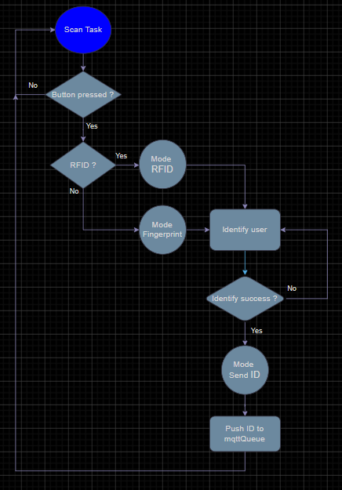

Hình 23. Lưu đồ giải thuật Scan Task

4.3. Quy trình gửi dữ liệu lên Webserver
Hệ thống sử dụng kiến trúc hai tầng tách biệt giữa việc thu thập dữ liệu sinh trắc học và việc truyền dữ liệu lên server, thông qua hai FreeRTOS task chạy song song trên hai nhân của ESP32.
Tầng thu thập (taskScan – Core 1): Khi người dùng nhấn nút vật lý (BTN_RFID hoặc BTN_FINGER), một ngắt ngoài (ISR) được kích hoạt. ISR có cơ chế chống rung phần mềm 300 ms và gửi tín hiệu chế độ quét (MODE_RFID hoặc MODE_FINGER) vào scanQueue — một hàng đợi FreeRTOS kích thước 10 phần tử. taskScan liên tục chờ trên hàng đợi này; khi nhận được lệnh, nó mở cửa sổ quét tối đa 5 giây để đọc thẻ RFID qua giao tiếp SPI (MFRC522) hoặc dấu vân tay qua UART (Adafruit_Fingerprint). UID thẻ hay fingerID sau khi đọc được so sánh trực tiếp với bảng ánh xạ cứng trong firmware để trả về mã nhân viên (sn = 1, 2 hoặc 3). Nếu khớp, sn được đẩy vào mqttQueue để chuyển sang tầng tiếp theo; nếu không khớp hoặc hết thời gian, sự kiện bị bỏ qua.
Tầng truyền dữ liệu (taskMQTT – Core 0): Task này chạy liên tục trên nhân 0, duy trì kết nối MQTT bằng cách gọi mqttClient.loop() định kỳ và tự động reconnect khi phát hiện mất kết nối. Khi mqttQueue có phần tử, task lấy ra sn và gọi hàm sendSn(). Hàm này kiểm tra lần lượt: WiFi có kết nối không, broker MQTT có đang hoạt động không, rồi mới đóng gói dữ liệu thành JSON payload dạng {"id": "1"} bằng thư viện ArduinoJson. Payload được publish lên topic chamcong/esp32/sn thông qua giao thức MQTT (TCP port 1883) tới broker Mosquitto đang chạy trên máy tính cục bộ ở địa chỉ IP tĩnh. Sau khi publish thành công, hệ thống gọi thêm mqttClient.loop() và delay 100 ms để đảm bảo TCP stack có đủ thời gian flush gói tin ra mạng.
Vai trò của broker Mosquitto: ESP32 không gửi trực tiếp lên Web Server mà publish lên broker MQTT làm trung gian. Web Server (backend) subscribe vào cùng topic chamcong/esp32/sn, nhận message từ broker và xử lý nghiệp vụ chấm công. Kiến trúc này giúp tách rời hoàn toàn ESP32 khỏi logic backend, đồng thời cho phép nhiều client cùng nhận dữ liệu nếu cần.
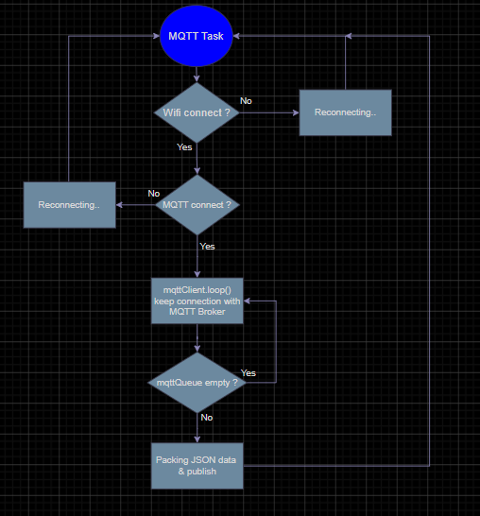

Hình 24. Lưu đồ giải thuật MQTT Task

4.4. Thiết lập Web Server

4.4.1. Frontend
ESP32 / Server Flask
↑ ↓ API
Frontend Web (HTML/CSS/JS)
Frontend gửi request tới backend thông qua các API điển hình như:
/api/dangnhap /api/log /api/thanvien /api/thanvien/them /api/thanvien/xoa
Cấu trúc giao diện HTML
Thành phần | Chức năng
#trangchu | Trang chào ban đầu
#form-dangnhap | Form đăng nhập admin
#dashboard | Màn hình hệ thống chấm công
#quantly | Trang quản lý thành viên
#lichsu | Truy cập lịch sử chấm công của các ngày hôm trước
a. Trang chủ (#trangchu)
<div id="trangchu">
<button onclick="moFormDangNhap()">
Khi nhấn nút đăng nhập, giao diện sẽ chuyển sang giao diện đăng nhập
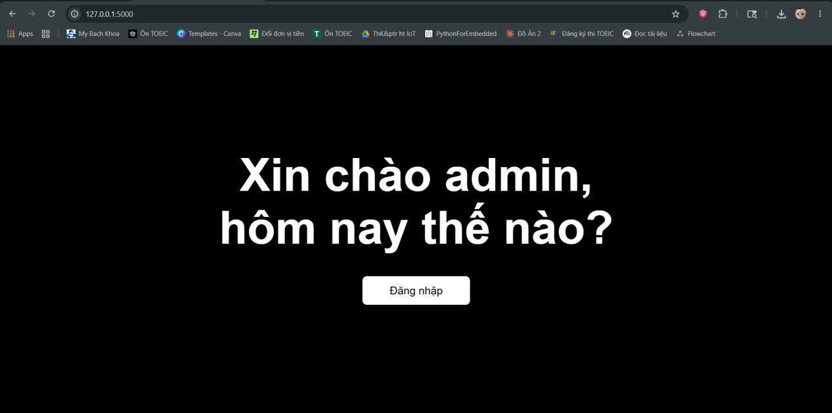

Hình 25. Giao diện mặc định của Web
b. Form đăng nhập (#form-dangnhap)
Ô nhập tài khoản: <input type="text" id="input-username">
Ô nhập mật khẩu: <input type="password" id="input-password">
Nút đăng nhập: <button onclick="xacNhanDangNhap()">
Quên mật khẩu: <button onclick="quenMatKhau()">
Thông báo lỗi: <div id="thong-bao"></div>
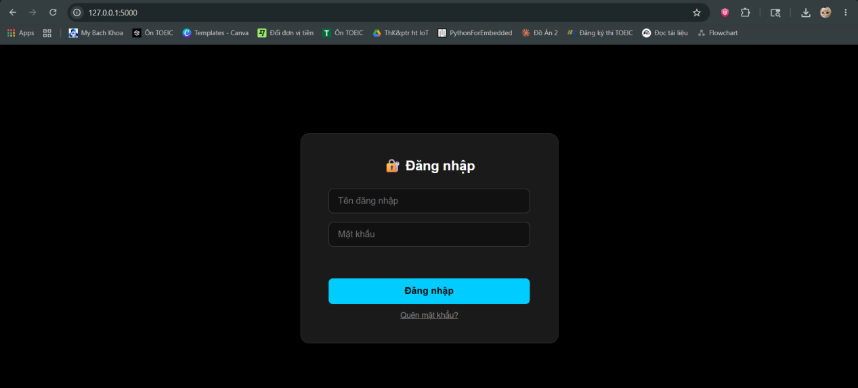

Hình 26. Giao diện đăng nhập
Hàm mở form: function moFormDangNhap()
Hàm xác nhận đăng nhập: function xacNhanDangNhap()
Luồng hoạt động:
- Bước 1 — Lấy dữ liệu
const username = ...
const password = ...
- Bước 2 — Kiểm tra rỗng
if (!username || !password); Nếu thiếu dữ liệu thì hiện thông báo lỗi
- Bước 3 — Gửi request tới server
fetch("/api/dangnhap")
Dữ liệu gửi dạng JSON:
{
username,
password
}
- Bước 4 — Xử lý phản hồi
Nếu data.status === "ok" → đăng nhập thành công, ngược lại thì báo sai
c. Cơ chế khóa đăng nhập
Biến: let soLanSai = 0; let dangKhoa = false;
Sau 3 lần sai sẽ kích hoạt hàm khoaHeThong(). Tại đây, Web sẽ vô hiệu hóa tất cả thao tác cho login, hiển thị đếm ngược 10 giây và tự mở khóa sau 10 giây.
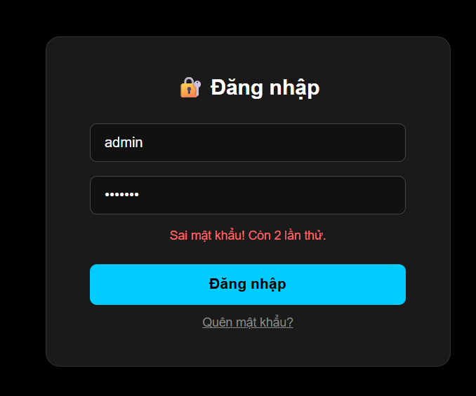

Hình 27. Thông báo sai mật khẩu
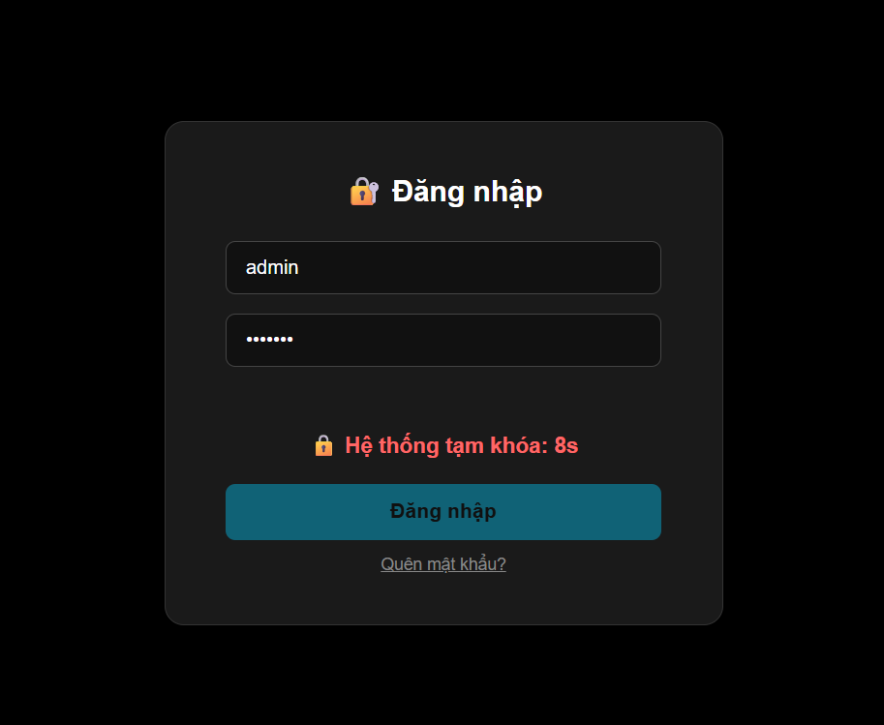

Hình 28. Thông báo khóa hệ thống

d. Chức năng quên mật khẩu
fetch("/api/quenmatkhau"); Frontend gửi request tới backend để gửi email reset mật khẩu, người chủ trì nhận được gmail sẽ phải bấm vào nút để nhận mật khẩu mới, đường link chỉ sử dụng được một lần và sẽ đặt mật khẩu mới là một dòng chữ thường và hoa ngẫu nhiên.
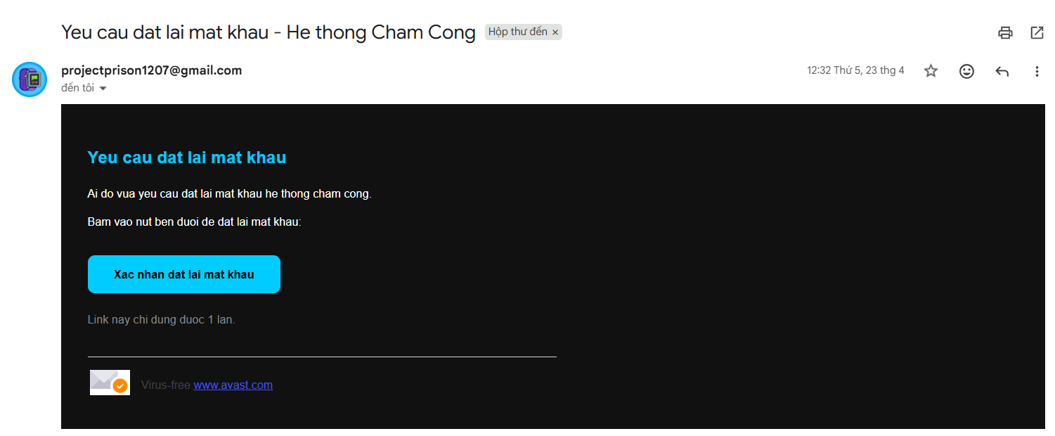

Hình 29. Gmail yêu cầu đặt lại mật khẩu
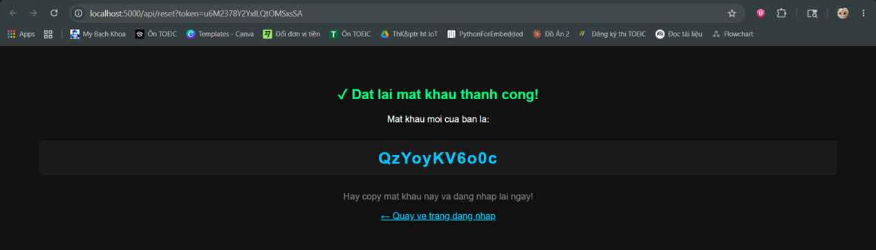

Hình 30. Mật khẩu mới được đặt ngẫu nhiên
e. Dashboard hệ thống (#dashboard)
Đây là giao diện chính sau khi đăng nhập thành công, bao gồm:
Thành phần | Chức năng
Đồng hồ thời gian thực | Hiển thị giờ
Ngày tháng | Hiển thị lịch
Số người trong phòng | Thống kê hiện diện
Terminal log | Hiển thị log chấm công
Nút quản lý | Chuyển sang quản lý thành viên
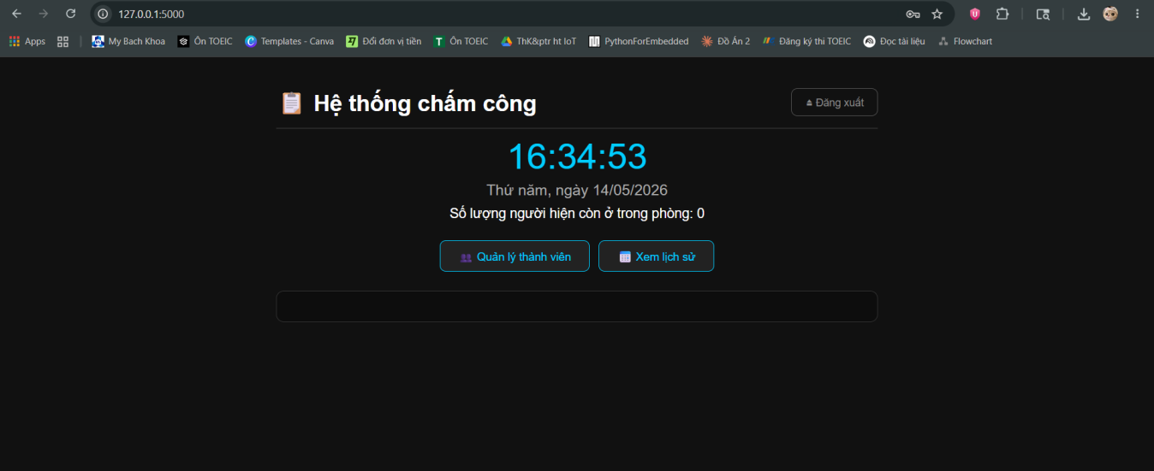

Hình 31. Giao diện dashboard và các nút chức năng
f. Hệ thống log thời gian thực
Hàm cập nhật log: function capNhatLog(). Frontend sẽ gọi
API: fetch("/api/log") và setInterval(capNhatLog, 2000); để cập nhật 2 giây/lần.
Dữ liệu log sẽ có dạng như sau
{
"hoTen": "Nguyen Van A",
"maSV": "2212345",
"trangThai": "VAO CA",
"thoiGian": "08:30:15"
}

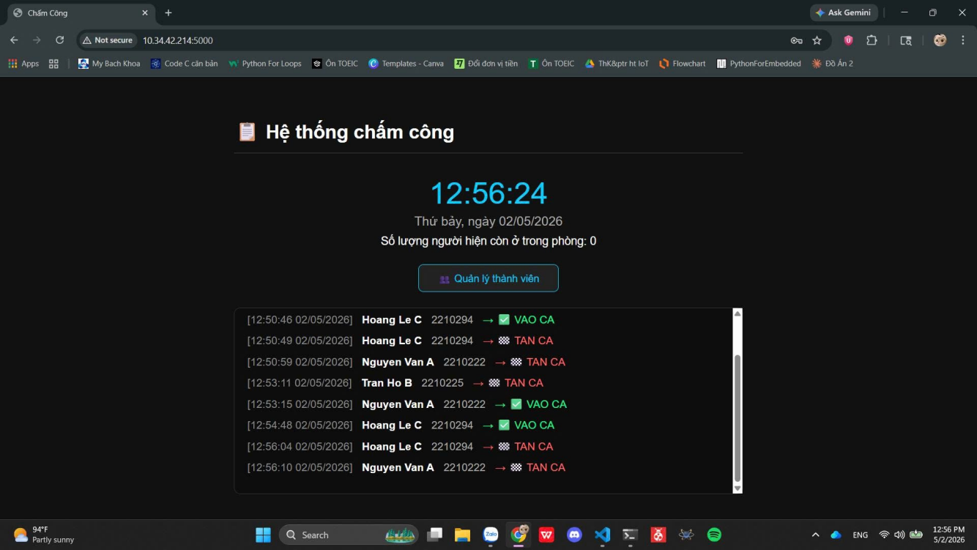

Hình 32. Dashboard hiển thị dữ liệu
g. Thuật toán đếm số người trong phòng
const trangThaiMoiNhat = {};
Thuật toán xây dựng bằng cách mỗi người chỉ lấy trạng thái mới nhất, nếu trạng thái cuối là VAO CA → người đó đang trong phòng
Sau đó: filter(tt => tt === "VAO CA") để đếm số lượng.
h. Trang quản lý thành viên (#quantly)
Tại đây, người chủ trì có thể thêm xóa thành viên, đổi thông tin thành viên miễn là ID hợp lệ và không trùng:
Form thêm thành viên
<input id="input-stt">
<input id="input-hoten">
<input id="input-masv">
Bảng danh sách
<table id="bang-thanvien">
Hiển thị: STT; Họ tên; Mã số; Nút xóa
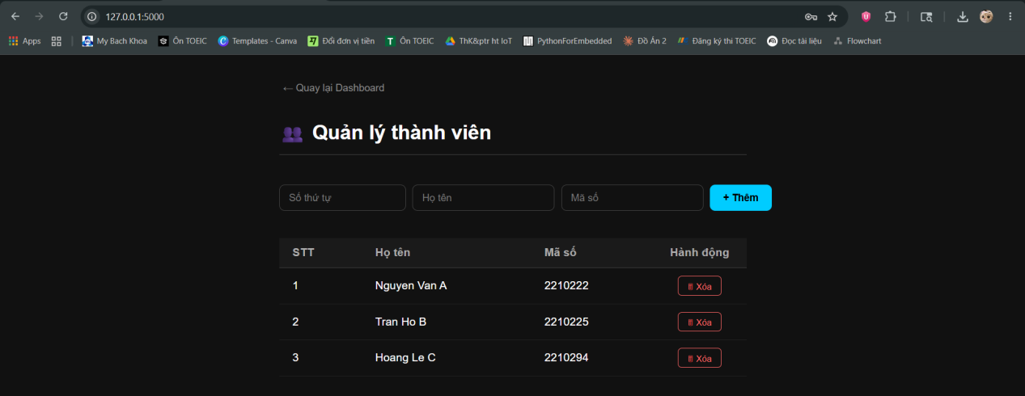

Hình 33. Giao diện quản lý thành viên và các nút chức năng
Sử dụng Object.entries() để tạo bảng HTML động.
Tải danh sách
fetch("/api/thanvien")
Server trả về JSON:
{
"1": {
"hoTen": "...",
"maSV": "..."
}
}
Thêm thành viên
fetch("/api/thanvien/them")
Dữ liệu gửi:
{
id,
hoTen,
maSV
}
Xóa thành viên
fetch("/api/thanvien/xoa")
confirm()

4.4.2. Backend
Backend của hệ thống được xây dựng bằng ngôn ngữ Python sử dụng framework Flask để đóng vai trò Web Server trung tâm điều hành toàn bộ hệ thống chấm công. Ngoài ra hệ thống còn kết hợp giao thức MQTT nhằm nhận dữ liệu thời gian thực từ thiết bị ESP32. Kiến trúc backend được xây dựng theo mô hình Hybrid, trong đó Flask chịu trách nhiệm cung cấp RESTful API cho Frontend, còn MQTT đảm nhận nhiệm vụ giao tiếp với thiết bị IoT. Cách tổ chức này giúp hệ thống vừa có khả năng hoạt động realtime, vừa dễ dàng mở rộng và quản lý dữ liệu tập trung.
Xử lý logic trạng thái và số lượng người trong phòng
Nếu như chỉ hiển thị người chấm công thì khó xác định được người đó còn ở trong phòng hay không. Vì vậy, ở phần Backend của Web sẽ đảm nhận phần xử lý logic này. Thuật toán xây dựng là lấy trạng thái mới nhất của biến và đảo lại xuất ra hiển thị. Nếu như ban đầu chưa có trạng thái thì sẽ mặc định là “VAO CA”.
if current_status == "RA CA" or id_sv not in trang_thai:
new_status = "VAO CA"
else: new_status = "RA CA"
Từ logic trạng thái ấy, xây dựng tiếp thuật toán tính số lượng người trong phòng. Sử dụng hàm sum kết hợp với vòng lặp rút gọn để đếm tất cả các nhân viên có trạng thái hiện hành là "VAO CA", từ đó trả về con số chính xác về quân số thực tế trong phòng.
count_vao = sum(1 for status in trang_thai.values() if status == "VAO CA")
Cơ chế giả lập thời gian thực
Trong hệ thống có một tính năng đó là gửi cảnh cáo cho người chủ trì khi có người chấm công ngoài giờ làm việc. Do đó, hệ thống phải truy xuất thời gian thực để có thể đáp ứng yêu cầu đối chiếu điều kiện. Tuy nhiên, để phục vụ cho việc đồng bộ thời gian thực tế và linh hoạt trong kiểm thử sản phẩm, Web Server sẽ được cấu hình giả lập thời gian thực đồng bộ với thời gian trên máy chủ. Điều này giúp đề phòng khi thời gian thực Web truy xuất bị sai lệch so với thực tế do sự cố nào đó, hay người dùng muốn linh hoạt trong kiểm thử hệ thống thì chỉ cần thay đổi thời gian trên máy chủ là ngay lập tức Web Server cũng sẽ cập nhật thời gian.
Thay vì sử dụng hàm lấy giờ mặc định của hệ thống (datetime.now()), Backend thiết lập một biến số nguyên fake_time_offset (độ lệch thời gian) tính bằng giây. Thời gian hệ thống sử dụng sẽ là tổng của thời gian thực và độ lệch này.
Hàm tính toán:
def get_now():
# Trả về thời gian thực cộng với khoảng thời gian giả lập đã cài đặt
return datetime.fromtimestamp(time.time() + fake_time_offset)
Hàm endpoint cập nhật từ Web
@app.route("/api/fake-time", methods=["POST"])
def set_fake_time():
target_ts = request.json.get("timestamp")
fake_time_offset = target_ts - time.time() # Tính toán độ chênh lệch
Gửi email thông báo
Không phải lúc nào cũng có người trực Web để theo dõi, đó đó tính năng thông báo qua ứng dụng trung gian sẽ củng cố tính bảo mật và linh hoạt cho hệ thống hơn. Khi phát hiện có người chấm công ngoài giờ làm việc, hệ thống sẽ sử dụng giao thức SMTP (Simple Mail Transfer Protocol) kết hợp với thư viện smtplib của Python để thực hiện gửi email tự động từ Server đến quản lý, gmail gửi tin thì tạo một gmail phụ xong cấu hình tên + mật khẩu vào code, hệ thống sẽ đăng nhập vào đó để gửi tin, còn gmail được nhận tin điền tên gmail là đủ, hệ thống chỉ thao tác gửi tin tới gmail này.
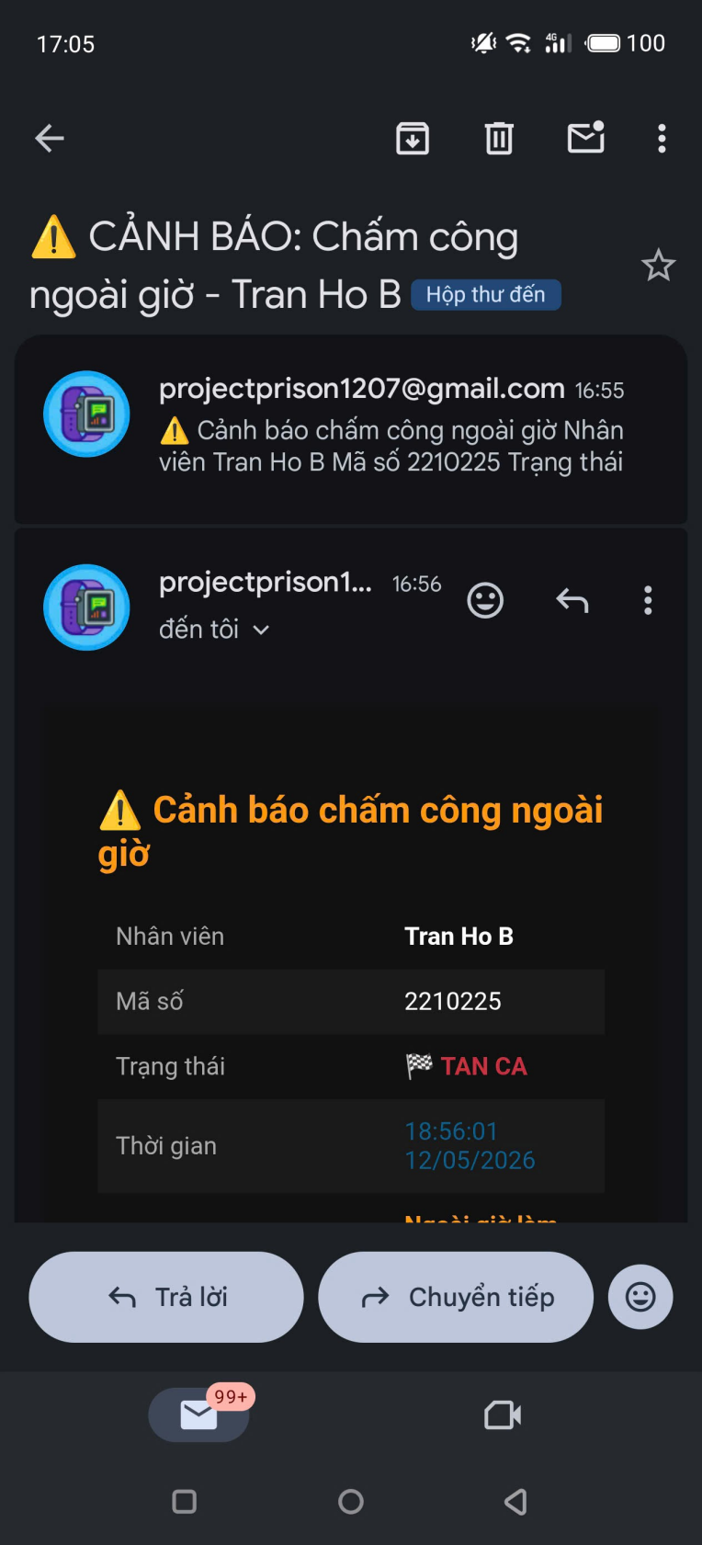

Hình 34. Gmail cảnh báo
Ngoài ra, trên dashboard hiển thị cũng sẽ đính kèm kí tự đặc biệt đối với cá nhân sai giờ giấc.
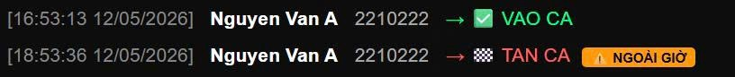

Hình 35. Ký tự đặc biệt

CHƯƠNG 5: HOÀN THIỆN VÀ ĐÁNH GIÁ KẾT QUẢ

5.1. Chạy kiểm thử mô hình
Tiến hành kết nối các thành phần với nhau, sử dụng nguồn từ Laptop truyền vào ESP32 nuôi các linh kiện. Cho chạy code Web Server, kết nối Wifi và sẵn sàng để chạy demo.
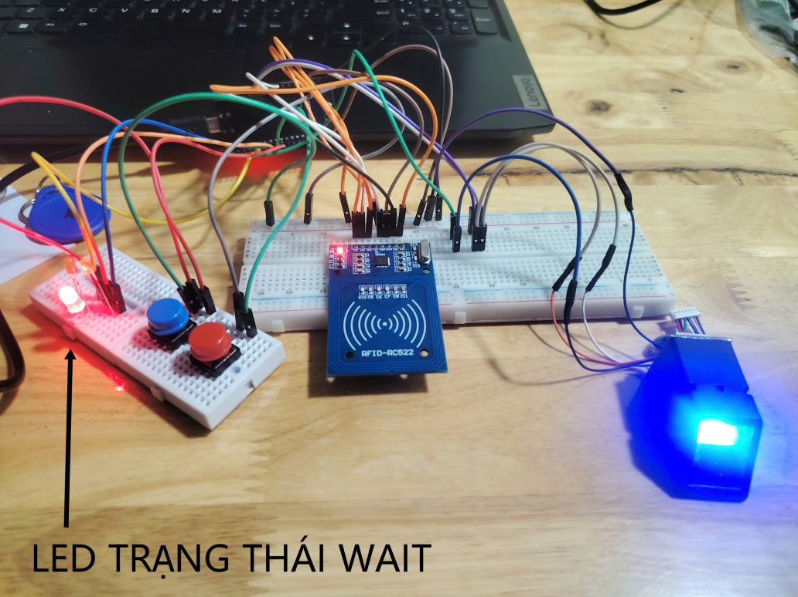

Hình 36. Các thành phần kết nối sẵn sàng chạy
Sau khi chạy demo, ấn nút để chọn chế độ, các LED trạng thái sẽ sáng tùy vào hệ thống đang ở chế độ nào. Sau khi chọn, đưa thẻ/vân tay vào để quét, hệ thống sẽ xử lý dữ liệu đầu vào và gửi lên Web. Ở phần máy chủ (Laptop), đăng nhập vào Web và quan sát phần dữ liệu hiển thị trên đó.
Trường hợp 1: Hoang Le C - chấm công vào 23:51
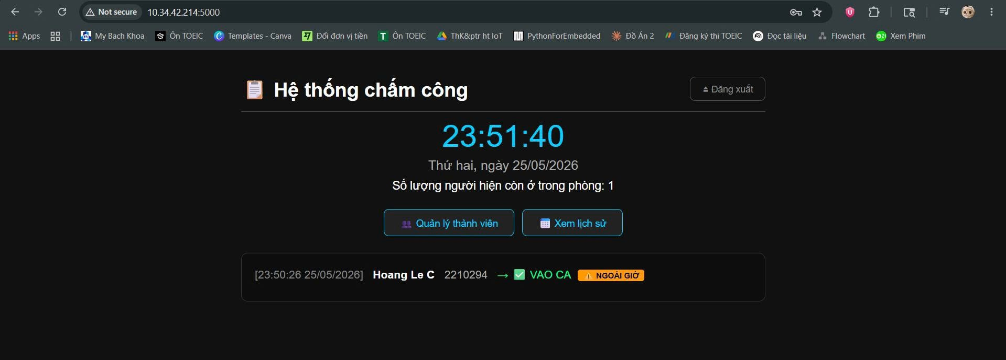

Hình 37. Dashboard hiển thị trường hợp 1
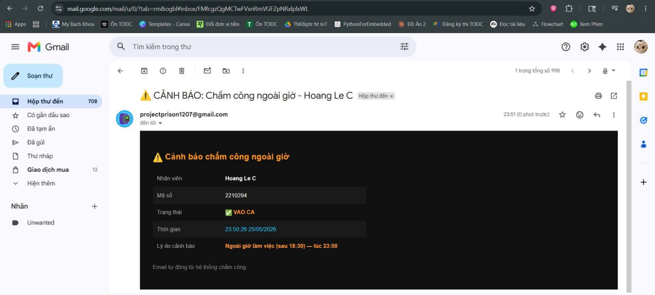

Hình 38. Gmail cảnh cáo được gửi ngay thời điểm chấm công
Trường hợp 2: Tran Ho B - chấm công giả lập thời gian 15:54
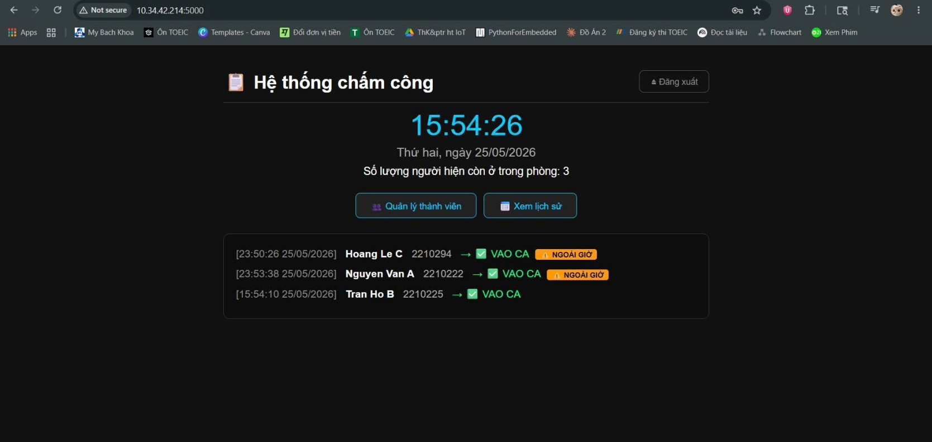

Hình 39. Dashboard hiển thị trường hợp 2
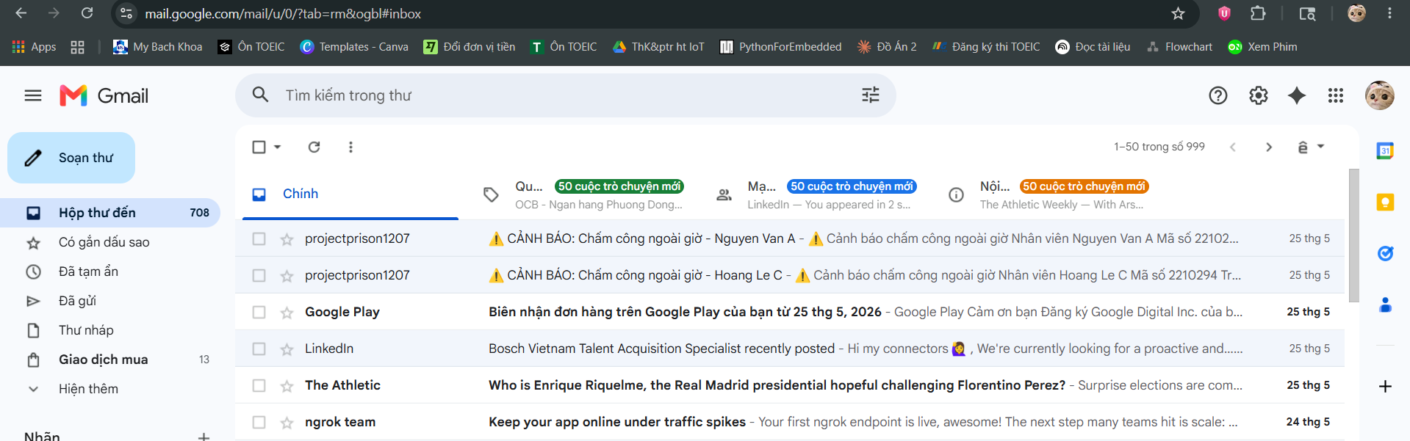

Hình 40. Không có gmail cảnh cáo Tran Ho B
Quá trình kiểm thử cho thấy chức năng giả lập thời gian hoạt động hiệu quả, hệ thống gửi được gmail và giao thức MQTT tốc độ nhanh. Sau khi đảm bảo các chức năng hoạt động tốt, tiến hành thực hiện mạch in thực tế và hàn chân linh kiện để cố định cấu trúc mạch.

5.2. Tổng quan Schematic và PCB
Phần mềm Kicad bản 9.0 sẽ là công cụ được sử dụng để vẽ mạch. Trong đề tài này, các thành phần được tập hợp để vẽ sẽ bao gồm header 4 chân AS608, header 7 chân module RC522, vi điều khiển ESP32 loại 38 chân, 2 điện trở kéo lên, 3 điện trở hạn dòng, nút nhấn và LED. Mặt in 1 lớp sử dụng kĩ thuật đổ GND Plane, thời gian thi công mạch ước tính 1 đến 3 ngày.
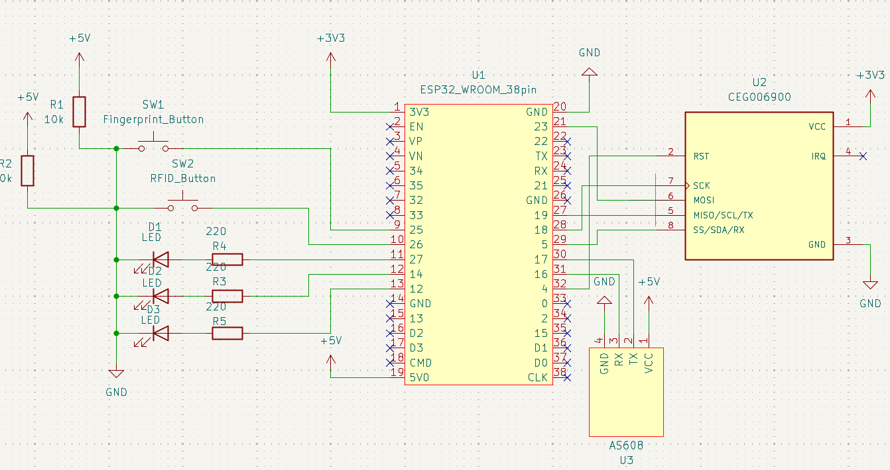

Hình 41. Tổng quan Schematic
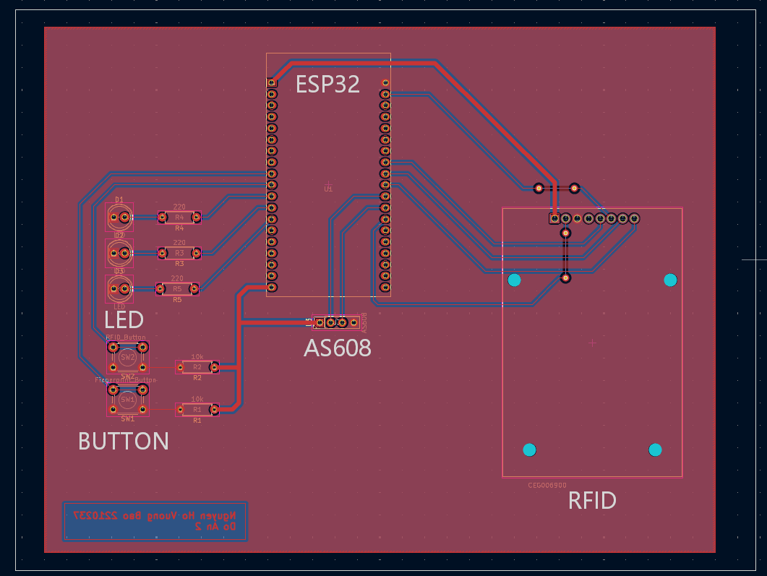

Hình 42. Layout PCB sử dụng kĩ thuật GND Plane
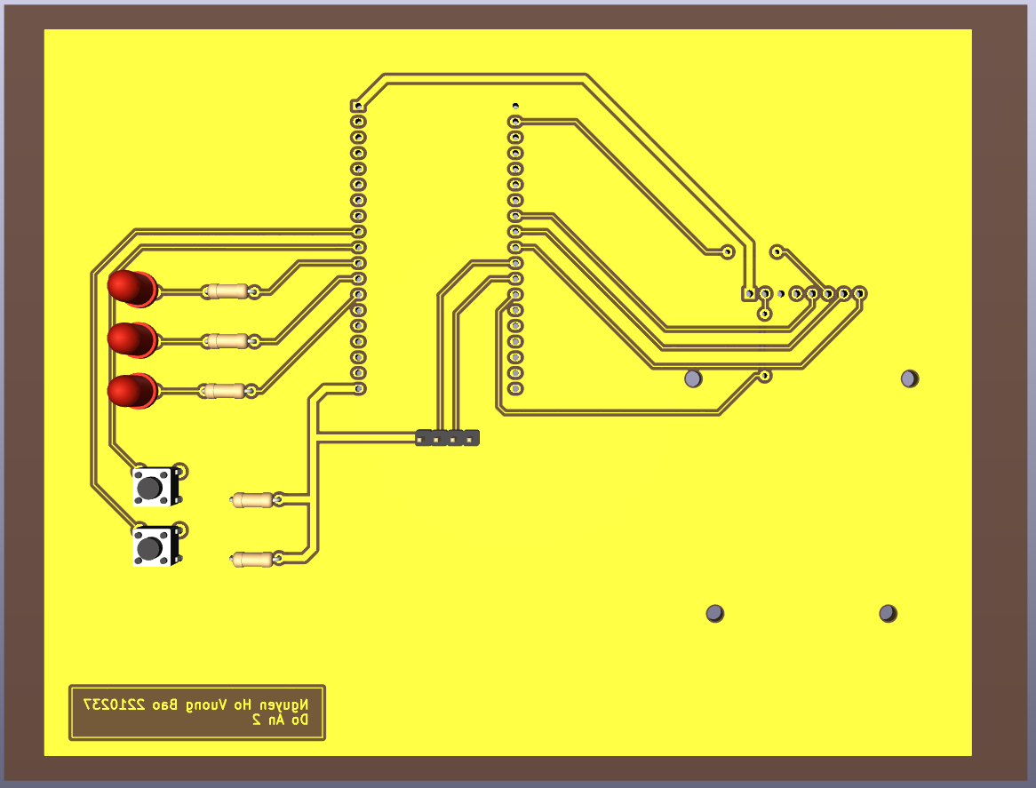

Hình 43. PCB 3D view
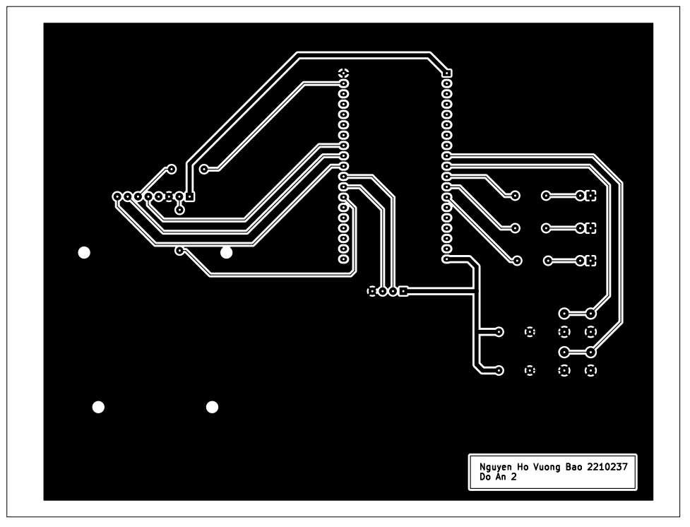

Hình 44. Mạch in
Sau khi thực hiện xong PCB và kĩ thuật đổ đất, tiến hành in mạch ra giấy in kĩ thuật, ủi mạch lên tấm đồng, nhúng hóa chất mạch đồng, khoan lỗ và hàn chân linh kiện. Hoàn tất các bước ta được mạch thực tế tối thiểu nguồn nhiễu do kĩ thuật đổ đất.
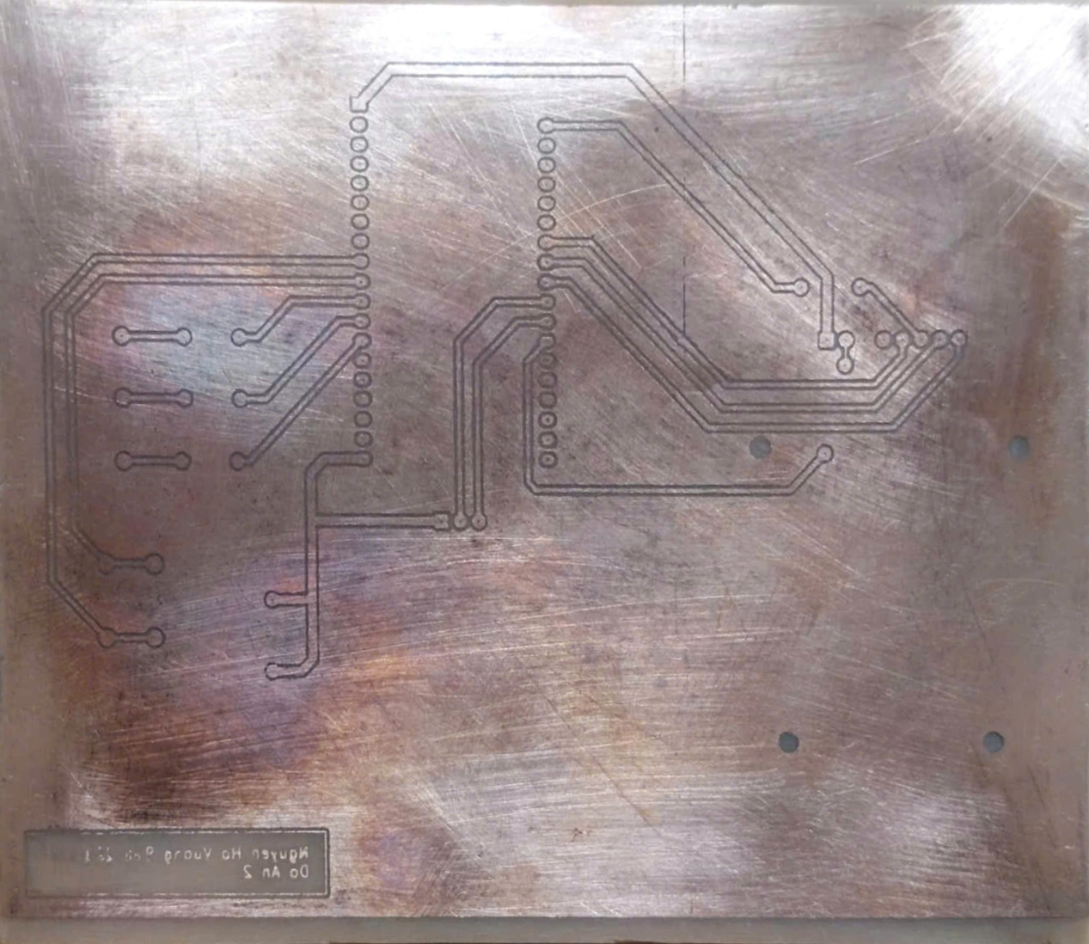

Hình 45. Mạch in thực tế

5.3. Kết luận
Sau quá trình nghiên cứu, thiết kế mạch và xây dựng nền tảng phần mềm, đề tài “Hệ thống chấm công gửi mã định danh lên Web Server giám sát” đã hoàn thành toàn diện các mục tiêu, yêu cầu kỹ thuật được đặt ra ban đầu. Hệ thống đã vận hành ổn định dưới dạng một mô hình thiết bị nhúng hoàn chỉnh, có khả năng tương tác thời gian thực cao và tính ứng dụng thực tiễn rõ rệt. Những kết quả cốt lõi mà đồ án đã đạt được bao gồm:
Về nghiên cứu công nghệ: Đồ án đã hệ thống hóa thành công các kiến thức nền tảng về công nghệ nhận dạng qua sóng cao tần RFID 13.56MHz và công nghệ sinh trắc học vân tay AS608. Đặc biệt, việc nghiên cứu và ứng dụng thành công hệ điều hành thời gian thực FreeRTOS trên dòng vi điều khiển lõi kép ESP32 là một bước tiến quan trọng. Việc làm chủ cơ chế lập lịch (Scheduler), quản lý đa nhiệm qua các Task song song độc lập và đồng bộ hóa bằng Queue đã giúp tối ưu hóa hiệu năng xử lý, giải quyết triệt để bài toán trễ tín hiệu hoặc bỏ sót sự kiện khi người dùng tương tác liên tục với thiết bị.
Về thiết kế phần cứng: Mạch nguyên lý và mạch in được thiết kế đồng bộ, khoa học bằng các phần mềm chuyên dụng. Khâu thi công thực tế đảm bảo các tiêu chuẩn kỹ thuật về chống nhiễu đường truyền SPI/UART, phân bổ nguồn điện ổn định cho các module ngoại vi (RC522, AS608, hệ thống LED và nút nhấn). Thiết bị sau khi hoàn thiện có kích thước nhỏ gọn, các chân kết nối chắc chắn và hoạt động liên tục trong thời gian dài không xảy ra hiện tượng quá nhiệt hay treo vi điều khiển.
Về cấu hình truyền dữ liệu: Hệ thống đã triển khai thành công mô hình truyền thông Client - Server thông qua giao thức MQTT kết hợp với Broker Mosquitto. Việc đóng gói dữ liệu dạng chuỗi định danh và truyền tải đồng bộ về máy chủ được thực hiện với độ trễ cực thấp (dưới 2 giây), đáp ứng tốt tiêu chí thời gian thực.
Về khả năng quản lý và giám sát trực quan của Web Server: Trang Web giám sát được xây dựng trên nền tảng Python hoạt động chính xác theo đúng logic nghiệp vụ. Hệ thống không chỉ hiển thị lịch sử chấm công theo thời gian thực mà còn tự động hóa việc xác định trạng thái chấm công vào/ra, tính toán chính xác tổng số nhân sự hiện có trong phòng. Đồng thời, các tính năng bảo mật như xác thực đăng nhập, cơ chế khóa form khi nhập sai, đặt lại mật khẩu qua Gmail và tự động gửi cảnh báo vi phạm giờ giấc đã hoạt động mượt mà, giao diện thân thiện và trực quan với người quản lý.

Kết luận chung, hệ thống chấm công sử dụng mã định danh được hoàn thiện trong đồ án này đã chứng minh được tính đúng đắn về mặt giải pháp kỹ thuật. Sự kết hợp hài hòa giữa phần cứng nhúng hiệu năng cao và phần mềm quản lý linh hoạt mang lại một phương án tiếp cận chuyển đổi số thiết thực, góp phần giải quyết triệt để các hạn chế của phương pháp điểm danh truyền thống, nâng cao tính minh bạch, chính xác và tự động hóa trong công tác quản lý nhân sự hiện đại.

5.4. Đánh giá và đề ra hướng phát triển đề tài
Tuy nhiên, sản phẩm phiên bản này vẫn chưa phải bản tối ưu nhất của đề tài hệ thống chấm công. Trước hết là vì mục tiêu nghiên cứu cách xây dựng các chức năng cơ bản của Web Server và cách cấu hình giao thức truyền dữ liệu, đề tài đã giảm tải khâu đầu vào xử lý đến mức tối giản để có phù hợp cho việc thiết kế. Đề tài này vẫn có những phần chưa tối ưu sau:
Tính bảo mật: quét thẻ RFID không phải là cách kiểm soát nhân viên tối ưu nhất, do không có phương pháp xác định người cầm thẻ có phải chính chủ không. Qua đó, vấn nạn gian lận chấm công sẽ tràn lan và gây tổn thất khá lớn cho doanh nghiệp. Hầu hết các máy chấm công ngày nay đã từ bỏ hình thức quét thẻ vì bảo mật thấp, chỉ một số địa điểm dịch vụ như phòng Gym tư nhân là còn sử dụng để tối thiểu chi phí.
Tính quản lý: ở thành phần xử lý mới chỉ xây dựng chức năng quét và gửi lên Web, hoàn toàn không thể đăng ký thêm mã thành viên ở ngày bộ máy chấm công này. Thực tế, một máy chấm công mà vừa có thể điểm danh vừa có thể đăng ký thêm tại chỗ sẽ tiện dụng hơn là tới máy chủ để đăng ký.
Tính đồng bộ và lưu trữ dữ liệu (Offline Storage): Vì mục tiêu tập trung vào xử lý truyền thông thời gian thực, hệ thống hiện tại đang phụ thuộc hoàn toàn vào kết nối mạng Wi-Fi ổn định để đẩy dữ liệu qua giao thức MQTT lên Web Server. Thiết bị chưa có cơ chế lưu trữ đệm cục bộ như thẻ nhớ SD hoặc chip nhớ Flash ngoài. Trong môi trường thực tế, nếu xảy ra sự cố mất mạng Internet hoặc Server bảo trì, toàn bộ các sự kiện chấm công phát sinh tại thời điểm đó sẽ bị thất lạc hoàn toàn do không thể gửi đi và cũng không có nơi lưu tạm, gây ra tình trạng thiếu hụt dữ liệu và sai sót khi tính công.
Tính quy mô của Web: mặc dù đáp ứng chức năng chính là giám sát, nhưng những gì hiển thị trên màn hình Web vẫn là quá tối giản, chưa có sự chắc chắn trong việc xác định người điểm danh vào lúc chấm có thật sự là thành viên trong doanh nghiệp không.
Qua những đánh giá trên, có thể thấy hệ thống này cần có những nâng cấp tiên tiến hơn trong cả ba khối ngõ vào, xử lý, hiển thị để tối ưu một hệ thống chấm công thời hiện đại. Hệ thống sẽ cần được tích hợp công nghệ và tính năng mới như sau:
Công nghệ mới: khi cải tiến sẽ giảm tải linh kiện RFID, thay vào đó tích hợp thêm linh kiện hỗ trợ camera thu hình ảnh người dùng để sử dụng cho việc đối chiếu. Hiện nay có nhiều thư viện hỗ trợ thuật toán xử lý ảnh khuôn mặt, phổ biến như OpenCV, Face_recognition, ArcFace,… Là bước thềm quan trọng cho sự cải tiến sau này.
Tính năng mới: trong trường hợp camera và cảm biến vân tay đều bị lỗi, tính năng này sẽ như một phương pháp chữa cháy cho người dùng. Ví dụ như nhập mật mã bảo mật từ bàn phím, nhập mã thành viên từ bàn phím, hay thuật toán nhận diện phương pháp nhấn nhả - nhấn giữ để xây dựng một đoạn mã Morse qua đó với tính bảo mật cao hơn.
Nâng cấp tính năng Web: ngoài giám sát ra, Web còn có thể tích hợp thêm một số tính năng mà tại Web có thể gửi gì đó cho bên xử lý, hoặc gửi tới gmail, tin nhắn điện thoại một cách chủ động. Ví dụ như gửi lệnh ngừng chấm công cho bên xử lý, gửi gmail cho các quản lý khu về sự kiện bảo trì,… Với những nâng cấp này, trang Web hệ thống sẽ toàn diện hơn, không chỉ “Giám sát” mà còn “Kiểm soát”.
Nâng cấp cách Web vận hành: thực tế, các trang web hoạt động liên tục là vì chúng đã được chuyển giao việc chạy code cho các hệ thống máy tính chuyên dụng được gọi là “Máy chủ” nằm ở các trung tâm dữ liệu. Các máy chủ này được cấp nguồn điện dự phòng, hệ thống làm mát công nghiệp và đường truyền internet tốc độ cao để luôn luôn bật, nếu không thì Web sẽ sập bất cứ khi nào code ngừng chạy. Tuy nhiên, đối với một hệ thống tích hợp thêm camera giám sát liên tục, việc duy trì một máy chủ thông thường để gánh vác các tác vụ AI liên tục sẽ gây quá tải về CPU và tốn kém băng thông đường truyền. Để khắc phục, nên tái cấu trúc hệ thống theo mô hình truyền luồng ảnh động tập trung MJPEG (Motion JPEG). Theo phương pháp này, ở phía xử lý chỉ làm nhiệm vụ đơn giản là thu giữ hình ảnh, nén thành các khung hình JPEG tốc độ cao và đẩy liên tục lên đường truyền. Tại máy chủ Backend, hệ thống sẽ sử dụng các thư viện chuyên dụng để "hứng" luồng dữ liệu này, giải mã từng khung hình và chạy các thuật toán mạng thần kinh nhân tạo để nhận diện khuôn mặt. Phương pháp này giúp tối thiểu hóa năng lượng tính toán của thiết bị đầu cuối, giảm thiểu chi phí nhưng đảm bảo dễ dàng giám sát trực quan mọi biến động an ninh theo thời gian thực ngay trên trình duyệt.
Nâng cấp giao diện Web: một giao diện Web giám sát toàn diện phải có đa dạng tính năng hiển thị nhất có thể, ví dụ như hiển thị khoảng 2-4 camera giám sát khu vực, hiển thị số lượng nhân viên đã đăng ký/đi làm muộn/vắng mặt, các thông tin của tất cả quản lý khu và sếp,…
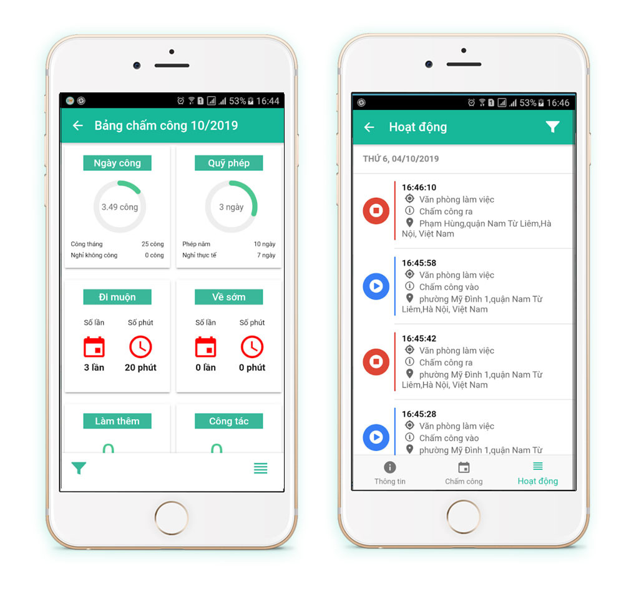

Hình 46. Minh họa giao diện một phần mềm giám sát chấm công
Tóm lại, đồ án "Hệ thống chấm công gửi mã định danh lên Web Server giám sát" đã hoàn thành trọn vẹn các mục tiêu nghiên cứu và thực nghiệm cốt lõi, chứng minh tính đúng đắn của giải pháp kỹ thuật thông qua một mô hình nhúng hoạt động ổn định và có tính thời gian thực cao. Mặc dù sản phẩm ở phiên bản này vẫn tồn tại những giới hạn nhất định về mặt bảo mật cơ học của thẻ RFID, tính quản lý tương tác tại chỗ cũng như quy mô hiển thị còn đơn giản của giao diện Web, nhưng đây đều là những tiền đề và bài học kinh nghiệm thực tiễn vô cùng giá trị. Định hướng nâng cấp toàn diện hệ thống từ cấu trúc truyền chuỗi định danh sang kiến trúc luồng dữ liệu hình ảnh động MJPEG (Motion JPEG), kết hợp tối ưu hóa các thuật toán mạng thần kinh nhân tạo (CNN) xử lý tập trung tại máy chủ Backend (Flask), không chỉ là giải pháp triệt tiêu triệt để các hạn chế hiện tại mà còn mở ra một hướng đi đầy tiềm năng. Việc chuyển dịch sang công nghệ nhận diện khuôn mặt sinh trắc học độc bản sẽ là bước đi quyết định, giúp nâng tầm mô hình từ một máy chấm công cơ bản thành một hệ thống quản lý nhân sự chuyên sâu, an toàn và thông minh, đáp ứng hoàn hảo các tiêu chuẩn khắt khe trong công cuộc chuyển đổi số của các doanh nghiệp thời đại mới.

TÀI LIỆU THAM KHẢO
1. Le Yen (15/07/2021), Các phương thức chấm công của con người qua từng thời đại, truy cập từ https://beetinnovators.com/cac-phuong-thuc-cham-cong-cua-loai-nguoi/
2. SSEHOME (03/12/2025), Cảm biến vân tay là gì? Các công nghệ vân tay mới nhất 2026, truy cập từ https://ssehome.com.vn/cong-nghe-van-tay-moi-nhat/
3. SSEHOME (10/12/2025), Mã vân tay là gì? Phân loại và ứng dụng trong đời sống, truy cập từ https://ssehome.com.vn/ma-van-tay-la-gi/
4. MECSU (28/07/2023), Sóng RF (Radio Frequency): Ứng dụng & phân loại sóng (2025), truy cập từ https://mecsu.vn/ho-tro-ky-thuat/song-rf-radio-frequency-ung-dung-phan-loai-song-2025.3rL
5. Sino (15/04/2025), Tín hiệu RF là gì? Tất tần tật về tín hiệu RF mà bạn cần biết, truy cập từ https://sinoautoid.com.vn/tin-hieu-rf-la-gi/#Cac_loai_tin_hieu_RF
6. Trần Thị Phương Linh (02/11/2023), Công nghệ RFID là gì? Đặc điểm - cấu tạo - Ứng dụng RFID, truy cập từ https://itgtechnology.vn/cong-nghe-rfid-la-gi-dac-diem-cau-tao-ung-dung-rfid/
7. Hichihome (05/07/2024), Công nghệ RFID là gì? Nguyên lý hoạt động và ứng dụng cho khóa thẻ từ, truy cập từ https://hichihome.com/cong-nghe-khoa-the-tu-rfid-la-gi/
8. ScyllaDB, Real Time Data, truy cập từ https://www.scylladb.com/glossary/real-time-data/
9. Thegioiic (24/06/2025), Mạch thời gian thực (RTC) là gì? Tầm quan trọng trong thiết kế hệ thống nhúng, truy cập từ https://www.thegioiic.com/tin-tuc/mach-thoi-gian-thuc-rtc-la-gi-tam-quan-trong-trong-thiet-ke-he-thong-nhung
10. Giáo trình Vi Xử Lý, Bộ môn Điện tử ĐHBK TP.HCM
11. Jonathan Tan (2021), RTOS Basics: Getting Started with Microcontrollers, truy cập từ https://www.seeedstudio.com/blog/2021/04/26/rtos-basics-getting-started-with-microcontrollers/
12. delinux (1/6/2025), Quản lý ưu tiên và lập lịch tác vụ hiệu quả trong FreeRTOS, truy cập từ https://viblo.asia/p/quan-ly-uu-tien-va-lap-lich-tac-vu-hieu-qua-trong-freertos-7ymJX6yPVkq
13. Thanh Thư (11/09//2020), MQTT là gì ? Vai trò của MQTT trong IoT, truy cập từ https://viblo.asia/p/mqtt-la-gi-vai-tro-cua-mqtt-trong-iot-V3m5WL3bKO7
14. Ngoc Automation (08/03/2022), Giới thiệu và cài MQTT Broker Mosquitto bản miễn phí, truy cập từ https://ngocautomation.com/gioi-thieu-va-cai-dat-mqtt-broker-mosquitto-ban-mien-phi/

